ХАНТЫ - МАНСИЙСКИЙ АВТОНОМНЫЙ
ОКРУГ-ЮГРА
АДМИНИСТРАЦИЯ ГОРОДА СУРГУТА
МУНИЦИПАЛЬНОЕ КАЗЕННОЕ УЧРЕЖДЕНИЕ
«НАШ ГОРОД»
МКУ «НАШ ГОРОД » MKU.NASHGOROD
ОТЧЕТ
о результатах социологического исследования на тему:
«Оценка качества муниципальных услуг и работ в
сфере культуры и туризма»
Руководитель проекта:
М.А. Родыгина - директор МКУ «Наш город»
Составители:
Р.Р. Валиева - начальник отдела социологических исследований и администрирования документов стратегического планирования МКУ «Наш город»
Ю.О. Маслова - ведущий эксперт отдела социологических исследований и администрирования документов стратегического планирования МКУ «Наш город»

Сургут, 2019 г.

ОГЛАВЛЕНИЕ
Стр.
- Методологический раздел 3
  - Методико-процедурный раздел 4
  - Информация о респондентах 5
- Оценка качества библиотечного обслуживания населения в рамках
муниципальной программы «Развитие культуры и туризма в городе Сургуте на период до 2030 года» 8
- Оценка качества обеспечения населения услугами муниципальных музеев
в рамках муниципальной программы «Развитие культуры и туризма в городе Сургуте на период до 2030 года» 20
- Оценка качества организации культурного досуга на базе учреждений и
организаций культуры в рамках муниципальной программы «Развитие культуры и туризма в городе Сургуте на период до 2030 года» 29
- Оценка качества дополнительного образования детей в детских школах
искусств в рамках муниципальной программы «Развитие культуры и туризма в городе Сургуте на период до 2030 года» 40
Заключение 52
Приложение 1. Таблицы линейных распределений опроса в сфере библиотечного обслуживания населения 54
Приложение 2. Таблицы линейных распределений опроса в сфере
обеспечения населения услугами муниципальных музеев 58
Приложение 3. Таблицы линейных распределений опроса в сфере
организации культурного досуга на базе учреждений и организаций культуры 61
Приложение 4. Таблицы линейных распределений опроса в сфере
дополнительного образования детей в детских школах искусств 65
Приложение 5. Кодификатор «открытых» и «полузакрытых» вопросов... 70
- Методологический раздел
Социологическое исследование, посвященное определению уровня удовлетворенности жителей качеством муниципальных услуг/работ, предоставляемых учреждениями, подведомственными комитету культуры и туризма, проведено во исполнение распоряжения Администрации города от 06.03.2019 № 382 «Об утверждении плана-графика социологических исследований на 2019 год» (с изменениями) комитетом культуры и туризма Администрации города и муниципальным казенным учреждением «Наш город».
Актуальность проведения мониторингового опроса обусловлена необходимостью исследования сферы культуры, системы ее учреждений, институтов и услуг, ежегодно предоставляемых на территории муниципального образования.
Целью настоящего исследования является определение уровня удовлетворенности потребителей качеством муниципальных услуг и работ, предоставляемых учреждениями, подведомственными комитету культуры и туризма.
Для достижения обозначенной цели были поставлены следующие задачи:
- Выявить степень удовлетворенности потребителей качеством оказания муниципальных услуг/работ, касающихся библиотечного обслуживания населения; обеспечения населения услугами муниципальных музеев; организации массовых мероприятий; организации культурного досуга на базе учреждений и организаций культуры; дополнительного образования детей в детских школах искусств.
- Определить мнение респондентов относительно приоритетных направлений развития культуры и туризма в городе Сургуте.
- Определить мотивы, которыми руководствуются родители, отдавая своего ребенка на занятия в детские школы искусств.
- Проанализировать ответы респондентов относительно приемлемости материальных затрат на получение предоставляемых муниципальными музеями услуг/работ.
- Выявить наиболее популярные у респондентов услуги городских библиотек в разрыве показателей 2014 - 2019 гг.
- Проанализировать динамику полученных данных по каждому направлению предоставления услуг с 2014 года.
Объект исследования - потребители муниципальных услуг/работ в возрасте от 14 лет и старше, постоянно проживающие на территории города Сургута.
Предмет исследования - удовлетворенность респондентов качеством выполнения муниципальных работ/услуг.
Основная гипотеза исследования:
Жители города Сургута в большей степени удовлетворены, чем не удовлетворены качеством выполнения муниципальных работ/услуг, предоставляемых учреждениями, подведомственными комитету культуры и туризма.
Рабочая гипотеза:
Степень удовлетворенности респондентов качеством выполнения муниципальных работ/услуг, предоставляемых учреждениями,
подведомственными комитету культуры и туризма, находится на достаточно высоком уровне.
1.1. Методико-процедурный раздел

Выборочная совокупность
В ходе исследования проведен опрос населения в возрасте от 14 лет и старше, потребителей результатов предоставления муниципальных услуг и работ, постоянно проживающих на территории города (n=622). Из них 6,1% респондентов - непосредственные потребители муниципальных услуг и работ в сфере библиотечного обслуживания населения, 12,2% - в сфере обеспечения населения услугами муниципальных музеев, 42,3% - в части организации культурного досуга на базе учреждений и организаций культуры и 39,4% респондентов - участники опроса по дополнительному образованию детей в детских школах искусств.
Вид социологического опроса, использованного в исследовании - анкетирование респондентов по месту получения муниципальных услуг/работ.
Формулировки вопросов в отчете соответствуют формулировкам вопросов анкеты. Следует обратить внимание, что по ряду вопросов респонденты имели возможность дать несколько ответов, по этой причине сумма ответов может превышать 100%.
Таблица 1. Рабочий план социологического исследования
№ | Название этапа | Срок реализации
1. Подготовительный этап
1.1 | Изучение материалов по указанной теме, анализ выборки исследования | февраль - март 2019
1.2 | Составление опросника, создание и согласование диагностического инструментария | март 2019
2. Организационный этап
2.1 | Проведение опроса среди потребителей муниципальных услуг и работ в сфере культуры и туризма | март - июль 2019
3. Завершающий этап
3.1 | Обработка и кодировка результатов опроса | август - сентябрь  2019
3.2 | Подготовка и оформление отчета, анализ динамики по данным прошлых лет | сентябрь - ноябрь 2019
3.3 | Тиражирование и предоставление отчета в адрес заказчика | декабрь 2019
1.2. Информация о респондентах

В социологическом исследовании, проведенном с целью выявления уровня удовлетворенности респондентов качеством муниципальных работ и услуг, предоставляемых учреждениями, подведомственными комитету культуры и туризма Администрации города, приняли участие 622 респондента разных возрастных категорий (рис. 1).
42,3
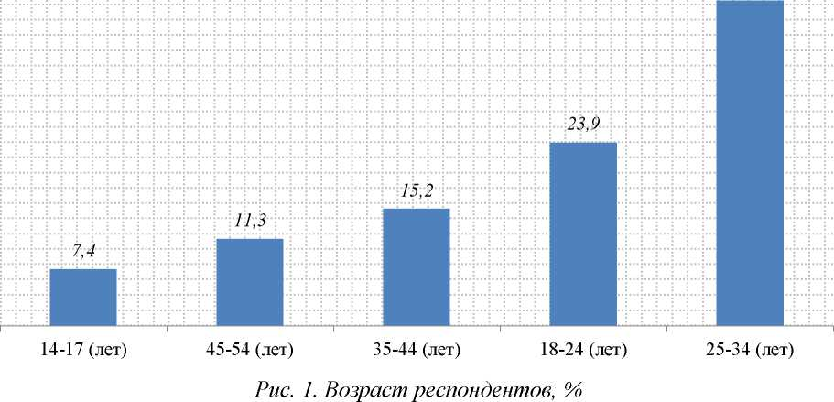
Из них 75,1% опрошенных женского пола и 24,9% мужского. Учитывая отсутствие предъявляемых требований к гендерному и возрастному составу респондентов, половозрастная характеристика анкетируемых распределилась следующим образом (рис. 2). Большинство участников опроса в возрасте 18-24 лет составляют респонденты мужского пола, тогда как во всех остальных возрастных категориях преобладают представительницы женского пола.
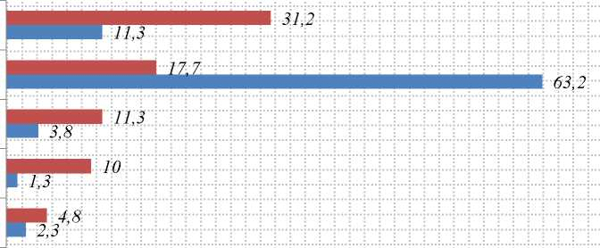
25-34 (лет)
18-24 (лет)
35-44 (лет)
45-54 (лет)
14-17 (лет)
- Женщины
- Мужчины
Рис. 2. Половозрастные характеристики опрошенных, %

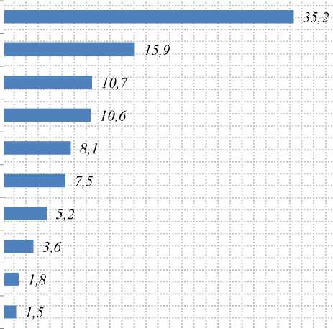
В отношении социального положения опрошенных выявлено, что треть из них являются специалистами в различных областях (врачи, инженеры, учителя, юристы и т.д.). Практически 16% являются рабочими (любой квалификации) и еще 10,7% - домохозяйками (рис. 3). Необходимо обратить внимание, что участниками анкетирования, в большей степени, выступали родители детей, посещающих муниципальные учреждения культуры, в связи с этим возрастной расклад респондентов и их социальное положение выглядит именно таким образом.
Специалист (врач, инженер, учитель, юрист)
Рабочий (любой квалификации)
Домохозяйка
Пенсионер
Служащий (секретарь, кассир, нижнее звено аппарата и
т.д.)
Руководитель подразделения (отдела, сектора,
главбух...)
Студент
Руководитель высшего и среднего звена,
предприниматель
Другое
Безработный
Рис. 3. Социальное положение респондентов, %
6
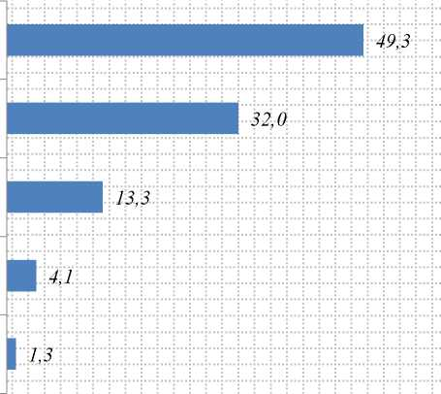
В отличие от предыдущего года в выборку исследования в основном попали респонденты, оценивающие свое финансовое положение как хорошее, без особых материальных проблем. Аналогичным образом снизилось количество тех, кто оценивает свое материальное положение как трудное (приходится на всем экономить). Необходимо отметить, что полученные результаты могут свидетельствовать ни сколько об улучшении материального положения опрошенных, сколько о попадании в выборку исследования определенной категории респондентов (рис. 4). При этом сургутяне в возрасте 18-34 лет чаще остальных отмечают благополучное финансовое состояние своей семьи.
Живем хорошо, без особых материальных
проблем
Живем средне
Мы всем обеспечены, считаем, что живем очень
хорошо
Трудное материальное положение, приходится
на всем экономить
Затрудняюсь ответить
Рис. 4. Как бы Вы оценили материальное положение Вашей семьи?, %
- Оценка качества библиотечного обслуживания населения в рамках
муниципальной программы «Развитие культуры и туризма в городе
Сургуте на период до 2030 года»
Традиционные исследования в части оценки качества услуг, предоставляемых в социальной сфере, проводятся достаточно часто, в том числе благодаря майским указам Президента Российской Федерации в 2012 году. Однако, как показывает практика анализа работы крупных социологических компаний, исследованиям в библиотечной сфере уделяется не столь широкое внимание. Так, за последние несколько лет лишь Всероссийский центр изучения общественного мнения провел социологический опрос на тему: «Как пройти в библиотеку?».
При этом в городе Сургуте ежегодно осуществляется мониторинг оценки качества государственных/муниципальных услуг и работ, предоставляемых в библиотеках. Следует отметить, что опрос проводился исключительно среди потребителей услуг, посетивших библиотечную систему муниципального образования в период с марта по июль 2019 года.
Так, среди респондентов, попавших в выборку исследования текущего года, большинство имеют достаточно большой читательский стаж - от 5 до 20 лет. Следующими в процентном соотношении следуют ответы тех, кто посещает библиотеки города на протяжении 2-5 лет (рис. 5).
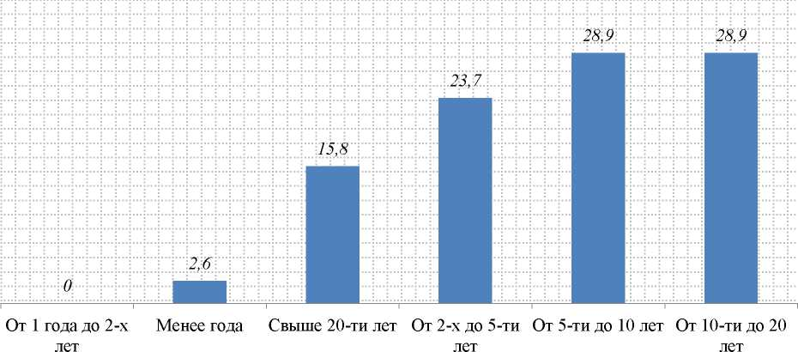
Рис. 5. Отметьте Ваш читательский стаж в библиотеке, %

Анализ парных распределений показывает, что возраст респондентов достаточно четко коррелирует с их читательским стажем. Так, среди тех, кто отметил продолжительность своего читательского стажа в диапазоне от 10 лет и выше, большинство - это участники анкетирования в возрасте 45-
54 лет. При этом 100% респондентов, посещающих библиотеки менее года, указали, что им от 35 до 44 лет. Опрошенные в возрасте 14-17 лет чаще остальных отмечали, что посещают библиотеки города на протяжении 2-5 лет (рис. 6).
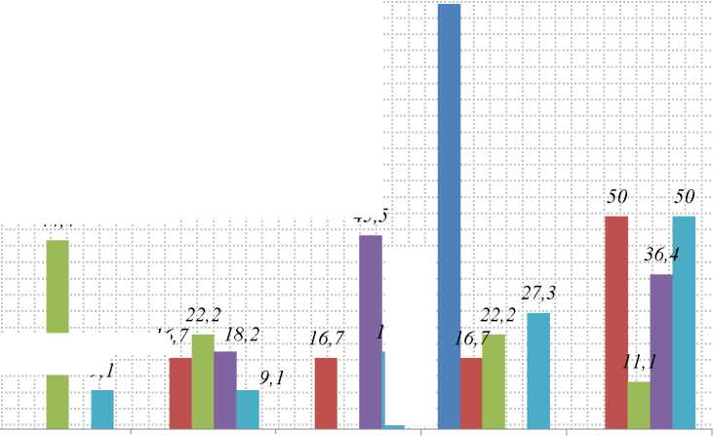
100
45.5
44,4
16,
14-17 лет
18-24 года
25-34 года
35-44 года
45-54 года
Рис. 6. Парное распределение ответа на вопрос: «Отметьте Ваш читательский стаж» с возрастом респондентов, %
9,1
..
..
..
8
...

- Менее года
- Свыше 20-ти лет
- От 2-х до 5-ти лет
- От 5-ти до 10 лет
- От 10-ти до 20 лет

Частота посещения библиотек более половиной опрошенных (65,8%) составляет 1-2 раза в месяц. Менее трети участников анкетирования бывают в книгохранилищах города 1-2 раза в неделю, и ни один из респондентов не отметил, что посещает библиотеки ежедневно (рис. 7).
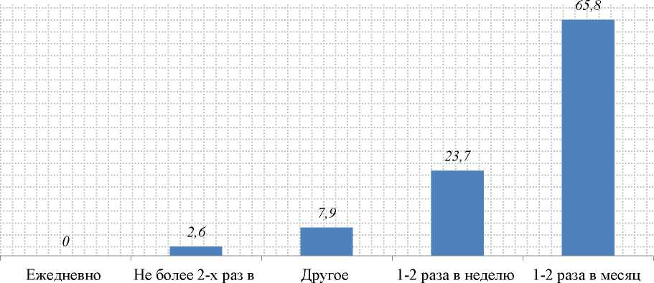
год
Рис. 7. Как часто Вы посещаете библиотеку?, % 9
Наиболее популярным ответом о времени посещения библиотек стал ответ «по-разному, когда есть время». На втором месте вариант «во второй половине дня». При этом в опросе 2018 года вторым по популярности был ответ о посещении библиотек в первой половине дня (рис. 8).
63,2
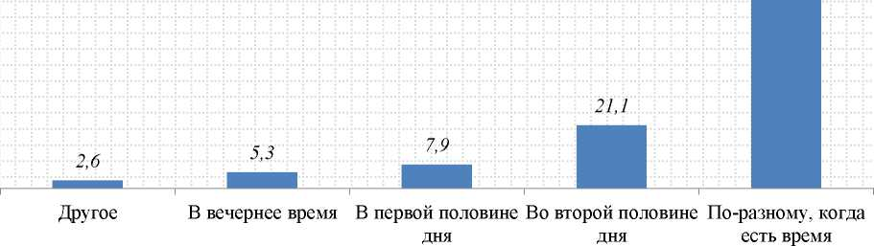
Рис. 8. Вы обычно посещаете библиотеку..., %

С целью понимания того, в каких библиотеках города респонденты бывали за последние 12 месяцев, им был задан соответствующий вопрос (рис. 9). Динамика ответов представлена за период 2016 - 2019 гг.
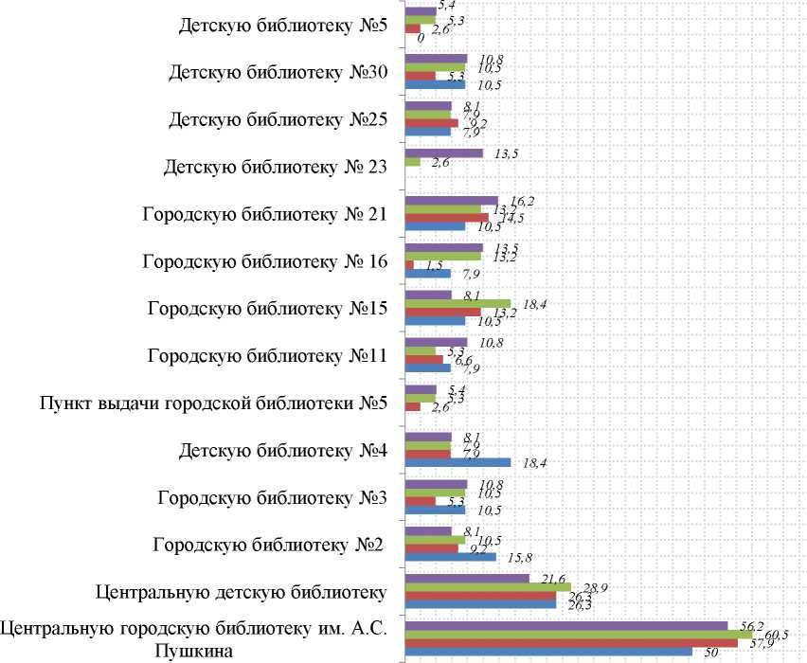
- 2019
- 2018
- 2017
- 2016
Рис. 9. Какие из библиотек города Вы посетили за последние 12 месяцев?, в динамике 2016-2019 гг., %
Прослеживание динамики относительно следующего вопроса не представляется возможным в связи с изменившимся условием выбора количества ответов. Так, если в 2018 году на вопрос: «На Ваш взгляд, какую социальную функцию выполняют библиотеки в первую очередь?» можно было выбрать лишь один вариант ответа, и более 60% анкетируемых отметили культурно-просветительскую и культурно-досуговую функцию, то в опросе 2019 года респондентам разрешалось выделить уже не более трех вариантов ответов. При этом на первое место вышла такая социальнозначимая функция, как информационная (удовлетворение информационных потребностей с помощью книг и других документов, хранящихся в библиотеке, информационных ресурсов и иных источников). Можно предположить, что изменение предпочтений сургутян в данном вопросе связано с всеобщим ростом влияния интернет-источников на информирование граждан. При этом возрастает и роль библиотек, сумевших предоставить соответствующие услуги и тем самым удовлетворить потребности сургутян в получении информации именно таким способом (рис. 10).
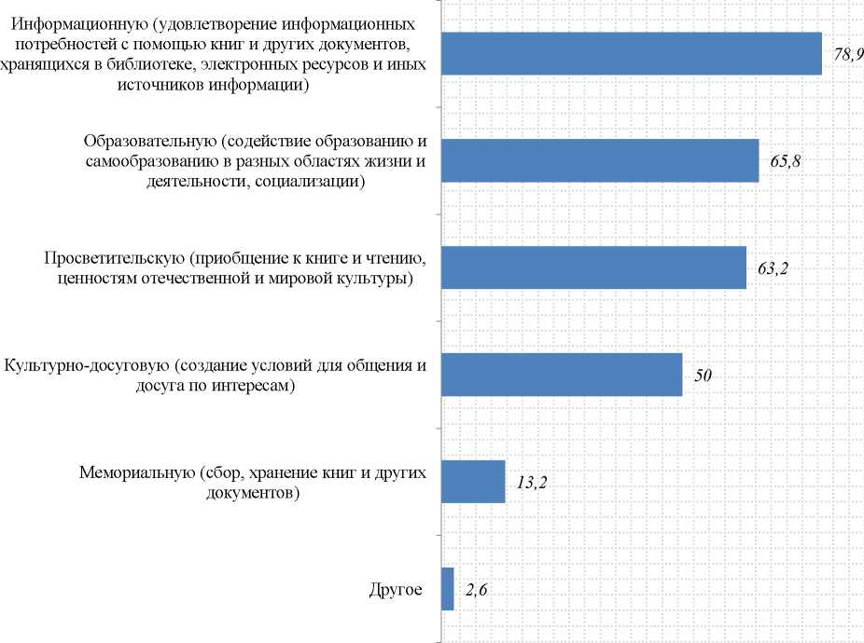
Рис. 10. На Ваш взгляд, какую социальную функцию выполняют библиотеки в первую очередь?, %
При этом выяснилось, что только 2,6% опрошенных хотят получать информацию в электронном и аудиовизуальном формате. Подавляющее большинство по-прежнему предпочитает печатный вид информирования (рис. 11). Необходимо отметить, что данные результаты можно экстраполировать исключительно на потребителей услуг муниципальных библиотек. Так как результаты исследования, проведенного весной 2019 года, свидетельствуют о том, что при выборе форм получения информации жители города Сургута меньше всего отдают предпочтение печатным СМИ, отмечая виртуальные или аудиовизуальные средства массовой информации в качестве наиболее приоритетных.
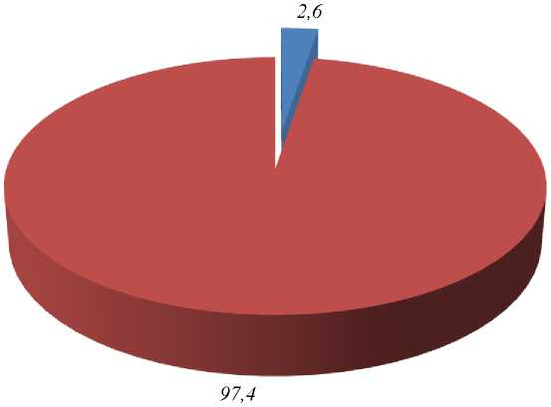
■ В электронном и аудиовизуальном (аудиовидеозаписи, цифровые и сканкопии документов)
■ В печатном (книги, газеты, журналы)
Рис. 11. В каком виде Вы чаще всего предпочитаете получать информацию?, %
На вопрос о том, посещают ли респонденты сайт Централизованной библиотечной системы slib.ru, и какова частота этих посещений, 56,8% анкетируемых ответили, что не посещают вышеуказанный сайт. Оставшиеся 43,2% опрошенных отметили следующую частоту посещения: 24,3% - несколько раз в год, 13,5% - 1 раз в неделю, по 2,7% - каждый день или несколько раз в месяц. Мониторинг ответов на данный вопрос показывает, что в отличие от 2018 года в выборку исследования текущего периода в большей степени попали респонденты, не посещающие сайт Централизованной библиотечной системы (рис. 12).
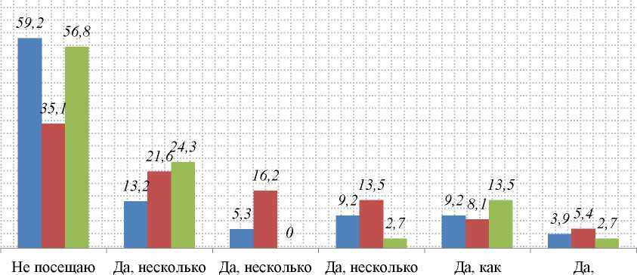
раз в год раз в неделю раз в месяц правило, 1 раз практически
в неделю каждый день
- 2017
- 2018
- 2019
Рис. 12. Посещаете ли вы сайт централизованной библиотечной системы slib.ru? И, если да, то, как часто?, в динамике 2017-2019 гг., %
Среди разделов, упомянутых респондентами в качестве наиболее просматриваемых на сайте библиотек, являются новости (56,3%), электронный каталог (43,8%), «личное мнение» (37,5%), афиша (37,5%), электронная библиотека (25,0%) и пр. (рис. 13). Несмотря на то, что варианты ответов в опросе 2019 года несколько отличаются от вариантов ответов 2018 года, в целом выбор респондентов является аналогичным.
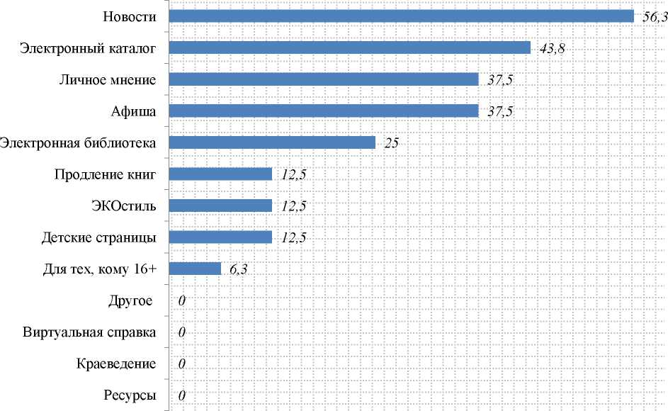
Рис. 13. Если Вы посещаете сайт slib.ru, какие его разделы Вы просматриваете в первую очередь?, %
Далее участников опроса попросили оценить качество библиотечного обслуживания по нескольким критериям. Необходимо отметить, что аналогично предыдущему году ни один из критериев не набрал менее 9 баллов из 10, что свидетельствует о высокой оценке сургутянами работы библиотек города. Более того, средний балл каждого из показателей вырос (табл. 2).
Таблица 2. Оцените, пожалуйста, качество библиотечного обслуживания населения по
10-балльной шкале (где 1 - наименьший балл, 10 - наибольший балл):
 | Средний балл 2018 год | Средний балл 2019 год
Режим работы библиотек | 9,11 | 9,70
Уровень комфортности пребывания в библиотеке | 9,05 | 9,69
Культура обслуживания и компетентность сотрудников | 9,71 | 9,92
Информирование об услугах и ресурсах библиотеки, предстоящих мероприятиях | 9,17 | 9,50
Разнообразие, и качество библиотечного фонда | 9,14 | 9,44
Уровень материально-технического оснащения | 9,05 | 9,26

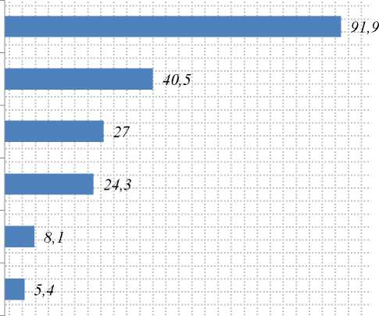
Среди услуг городских библиотек традиционно лидирует выдача книг/периодических изданий/других документов на дом (91,9%). На втором и третьем местах - посещение выставок, творческих встреч, телемостов, клубов (40,5%) и доступ к сети Интернет (27%) соответственно (рис. 14).
Выдача книг / периодических изданий / других
документов на дом
Посещение выставок, творческих встреч, телемостов,
клубов и т.д.
Доступ к сети Интернет
Посещение читальных залов, в т.ч. электронного зала
Президентской библиотеки
Доступ к электронным каталогам, к полнотекстовым, - и
справочно-правовым системам («ЛитРес», «EastView»,
«КонсультантПлюс», «Культура», «Polpred» и др.)
Заказ книг и копий документов из других библиотек
страны
Рис. 14. Какими услугами городских библиотек Вы пользуетесь?, %
При этом практически каждый второй ответил, что имеет общее
представление об услугах и ресурсах, предоставляемых библиотеками
14
города Сургута. В полной мере осведомлены 35,1% опрошенных, и еще 13,5% отметили слабую осведомленность. Анализ динамики ответов на данный вопрос с 2014 года показывает отсутствие каких-либо резких изменений в уровне информированности респондентов (рис. 15). Также не стоит забывать, что в разные периоды времени в выборку исследования попадали разные люди, в связи с этим нельзя с уверенностью отмечать снижение/рост уровня осведомленности.
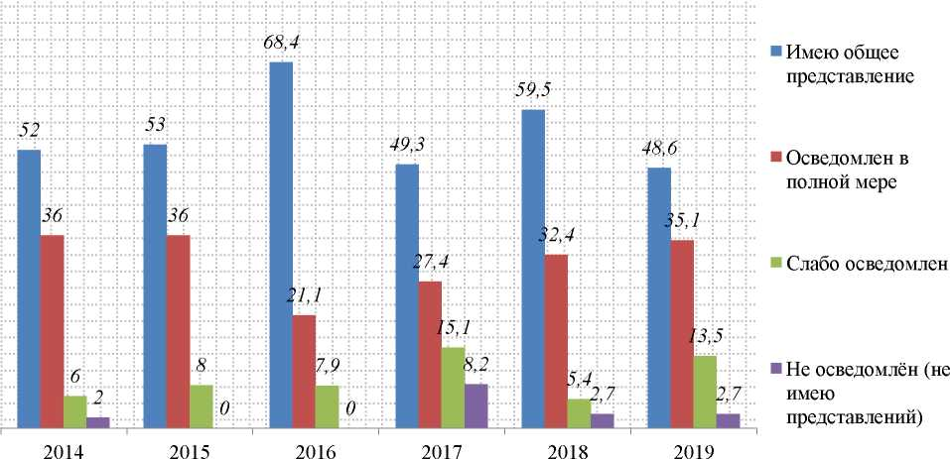
Рис. 15. Насколько Вы осведомлены об услугах, ресурсах, мероприятиях, предоставляемых библиотеками города Сургута?, в динамике 2014-2019 гг., %

Среди источников, которыми пользуются большинство опрошенных сургутян при получении сведений об услугах, предоставляемых городскими библиотеками, наибольшее количество ответов зафиксировано в отношении «сарафанного радио» (44,4%). Интернет-ресурсами пользуются еще 38,9% анкетируемых. И 33,3% обращаются к средствам массовой информации.
Во время исследования 2018 года на аналогичный вопрос получены практически одинаковые ответы, за исключением варианта, занявшего третье место в условном рейтинге. Если в 2018 году на третье место более 18% опрошенных поставили вариант «другое», то в 2019 году, как указывалось ранее, 33,3% отметили вариант «средства массовой информации» (рис. 16).
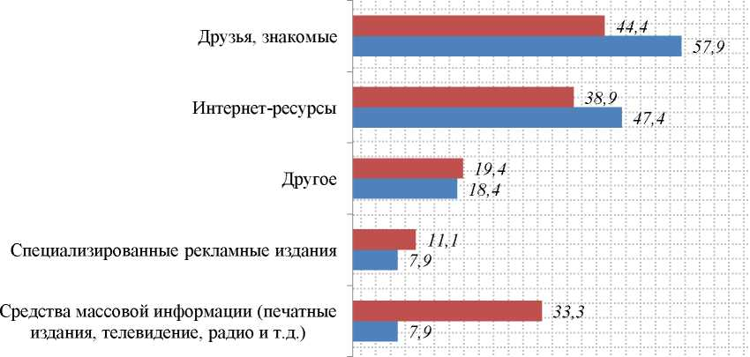
- 2019
- 2018
Рис. 16. Из каких источников Вы узнали об услугах, предоставляемых городскими библиотеками?, в динамике 2018-2019 гг., %
По мнению большинства участников опроса (78,4%), в библиотеках города, помимо чтения книг, можно организовывать встречи с интересными людьми (писателями, художниками, фотографами, журналистами и т.д.). Каждый седьмой анкетируемый считает, что привлечь и заинтересовать посетителей библиотек можно путем предоставления возможности оказывать помощь библиотеке в качестве волонтера (мелкий ремонт книг, буккросинг, участие в подготовке выставок и других мероприятий). И только 8,1% предлагают рассмотреть возможность организации встреч с друзьями для совместного досуга в библиотеке (рис. 17).
Неудивительно, что кросс-табуляционный анализ показал наличие зависимости возраста респондентов с выбором ответа на вышеозвученный вопрос. Так, подавляющее большинство анкетируемых в возрасте 14-17 лет практически единогласно выбрали вариант ответа «возможность организации встреч с друзьями». Оказывать библиотекам помощь в качестве волонтеров готовы сургутяне в возрасте 35-44 лет, тогда как респонденты в возрасте 18-24 лет и 45-54 лет чаще всего отмечали вариант ответа: «организацией встреч с интересными людьми».
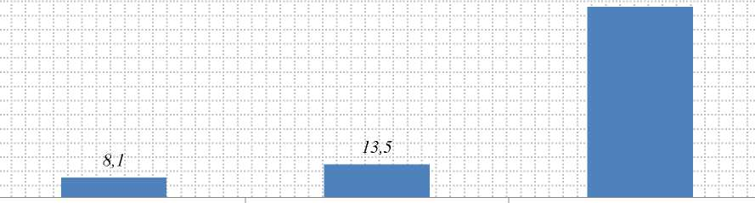
78,4
Возможностью организации встреч с друзьями для совместного досуга в библиотеке
Возможностью оказывать помощь библиотеке в качестве волонтера (мелкий ремонт книг, буккроссинг, участие в подготовке выставок и других мероприятий)
Организацией встреч с интересными людьми (писателями, художниками, фотографами, журналистами и др.)
Рис. 17. Чем, помимо чтения книг, по Вашему мнению, еще можно заинтересовать
посетителей библиотек, %
На закрытый вопрос анкеты: «Что нужно изменить в библиотеках города?» 25,7% ответили - библиотечные фонды («дополнить историческими произведениями/больше новых учебных пособий по специальностям/увеличить количество интерактивных детских книг» ), по 22,9% отметили необходимость повышения уровня проведения мероприятий («больше встреч с жителями») и ассортимента услуг, 17,1% указали на техническое оснащение («обновить персональные компьютеры/увеличить площадь библиотек») и пр. (рис. 18).
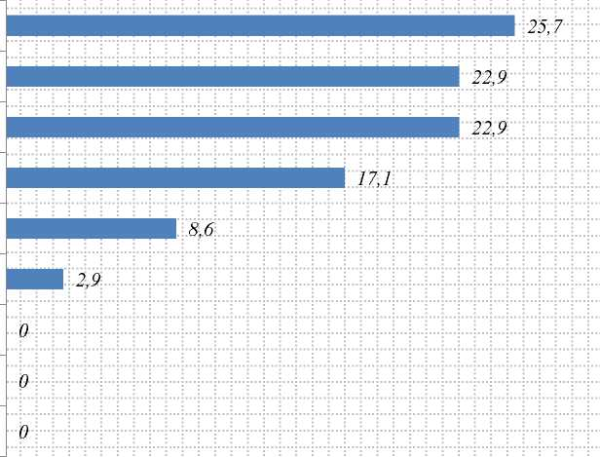
Библиотечные фонды
Уровень проведения мероприятий
Ассортимент услуг
Техническое оснащение
Дизайн помещений
Режим работы
Другое
Качество обслуживания
Правила пользования библиотекой
Рис. 18. Что необходимо, на Ваш взгляд, изменить в библиотеке и почему?, %
При этом наиболее полные ответы были получены на открытый вопрос анкеты: «Как Вы считаете, что может способствовать улучшению библиотечного обслуживания в городе?». Респондентами были высказаны следующие суждения:
- «учащиеся с удовольствием приходят в библиотеку, а если еще и мероприятие, так бегут с радостью. Поэтому только усилить рекламу (когда и что будет) библиотечных мероприятий»;
- «необходим современный дизайн, интересная необычная мебель, интерактивные игры и книги»;
- «проводить в библиотеках мастер-классы для привлечения людей. Пришли на мастер-класс, заодно и книгой заинтересовались»;
- «в библиотеках нужно кофе/чай предлагать. «Библиокафе», например»;
- «принимать у населения книги с целью распространения их в менее финансовообеспеченных городах страны» и др.
Что же касается уровня удовлетворенности респондентов качеством оказываемых муниципальных услуг, было выявлено, что по всем муниципальным услугам участники исследования поставили преимущественно высокие оценки. Так, расчетные оценки
удовлетворенности респондентов качеством предоставляемых услуг/работ
4
по итогам проведенного социологического исследования составляет :
- «Библиотечное, библиографическое и информационное обслуживание пользователей библиотеки» (в стационарных условиях) (выдача книг на дом, в читальном зале, предоставление справочной и консультационной помощи, организация книжных выставок и т.д.) - 97,22, что соответствует значению «высокий уровень удовлетворенности потребителей (населения) качеством оказываемых муниципальных услуг (выполняемых работ).
- «Формирование, учет, изучение, обеспечение физического сохранения и безопасности фондов библиотек, включая оцифровку фондов» (организация и наполнение состава библиотечного фонда, в том числе документов, представленных в электронной форме, формирование электронного каталога) - 90,52, что соответствует значению «высокий уровень удовлетворенности потребителей (населения) качеством оказываемых муниципальных услуг (выполняемых работ).
- «Организация и проведение культурно-массовых мероприятий»
(II межрегиональные «Сухановские чтения»; мероприятия проекта «Большое чтение на 60-й параллели. Пушкин еще раз»; празднование Пушкинского дня России; празднование Международного дня защиты детей; акция «Читающий автобус»; выставка «Тактильная книга Югры») - 95,31, что соответствует значению «высокий уровень
удовлетворенности потребителей (населения) качеством оказываемых муниципальных услуг (выполняемых работ).
- Оценка качества обеспечения населения услугами муниципальных
музеев в рамках муниципальной программы «Развитие культуры и
туризма в городе Сургуте на период до 2030 года»
Сургутские музеи, как один из социо- и культурообразующих институтов, являются важнейшим фактором и ресурсом развития города и региона в целом. При этом, аналогично количеству региональных и всероссийских исследований в библиотечной сфере, опросы в области изучения института музеев не носят массовой характер и представляют собой единичные случаи анализа проводимых мероприятий.
При этом традиционными остаются мониторинговые исследования, проводимые МКУ «Наш город», с целью выявления удовлетворенности сургутян качеством предоставления услуг в муниципальных музеях.
Обращаясь к вопросу о частоте посещения музеев, 38,2% респондентов выбрали вариант ответа «в первый раз». Оставшиеся 61,8% бывали в музеях города неоднократно. Среди них по 23,7% посещают музеи от одного до 2-4 раз в год, 5,3% - ежемесячно и 9,2% ответов было получено в варианте «другое» (рис.19).
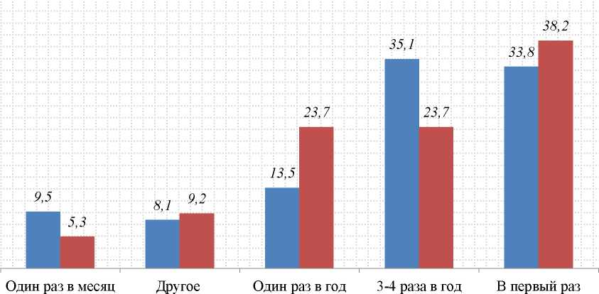
- 2018
- 2019
Рис. 19. Как часто Вы посещаете сургутские музеи?, в динамике 2018-2019 гг., %
Среди наиболее популярных источников информирования о событиях, мероприятиях муниципальных музеев более 55% ответов было получено в отношении интернет-источников и социальных сетей. На втором месте - информация, поступающая от семей респондентов и их ближайшего окружения (27,6%). Далее следуют радио (15,8%), телевидение (11,8%) и
уличные баннеры (10,5%) (рис. 20). Можно предположить, что грамотное использование полученных сведений позволит увеличить уровень информированности граждан о деятельности музеев города.
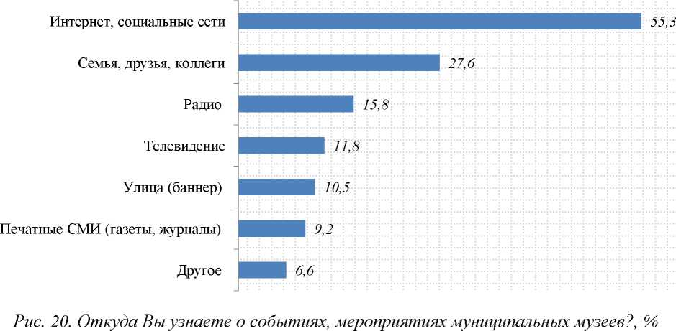

На вопрос о том, чем являются музеи для респондентов, традиционный максимум ответов набирает вариант: «место, где можно узнать много интересного». Следом идут ответы, характеризующие музей как место, где можно отдохнуть. Примечательно, что чуть более 9% анкетируемых воспринимают музеи как любимое место досуга (рис. 21). Среди них в большей степени представлены мужчины и респонденты в возрасте 45-54 лет (рис. 22).
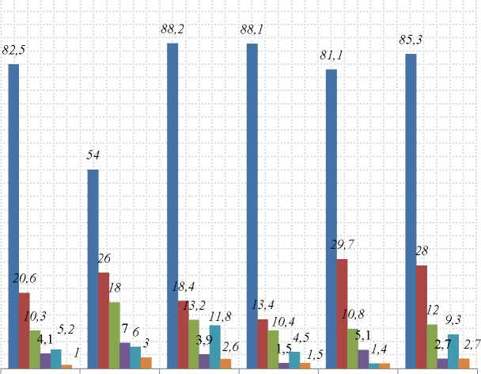
2014 2015 2016 2017 2018 2019
- Место, где можно узнать много интересного (об истории, искусстве и т.д.)
- Место, где можно отдохнуть от суеты
- Место встреч, общения
■ Место научной работы
■ Любимое место досуга
■ Другое
Рис. 21. Музеи для Вас - это..., в динамике 2014-2019 гг., %
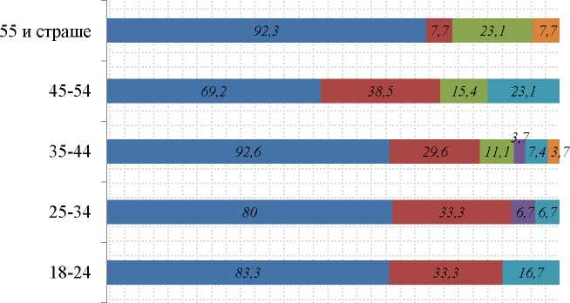
- Место, где можно узнать много интересного (об истории, искусстве и т.д.)
- Место, где можно отдохнуть от суеты
- Место встреч, общения
- Место научной работы
- Любимое место досуга
Рис. 21. Парные распределения ответов на вопрос: «Музеи для Вас - это...» с возрастом респондентов, %
Аналогично предыдущему году доля респондентов, не посещавших за последние 12 месяцев официальные сайты муниципальных музеев, несколько выше доли тех, кто посещал. При этом отмечается положительная тенденция в части уменьшения количества отрицательных ответов по сравнению с предыдущим годом. Так, если в 2018 году вариант ответа «нет» набрал 65,8%, то в текущем году данная цифра составила 56,6% (рис. 22).
65,8
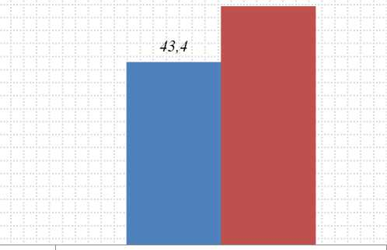
34,2
2018
56,6
2019
■Да
■ Нет
Рис. 22. Посещали ли Вы, за последние 12 месяцев, официальные сайты муниципальных музеев?, в динамике 2018-2019 гг., %
По-прежнему все параметры сайтов сургутских музеев респонденты оценили очень высоко. Так, наибольший процент ответов «отлично» зафиксирован в отношении информативности сайтов и актуальности размещенной информации. Вместе с тем, оценку «плохо» не поставил ни один из участников опроса.
89,3
89,3
- Отлично
- Удовлетворительно
- Плохо
Удобство Информативность Актуальность Качество дизайна и
использования информации наглядной
информации
Рис. 23. Как бы Вы оценили следующие параметры сайта, %
Анализ парных распределений с наименованием музея, в котором опрашивался респондент, и параметрами сайта соответствующего музея показал, что наибольшее количество оценок «отлично» по всем критериям получено от посетителей Сургутского краеведческого музея. Исключение составляет качество дизайна и наглядной информации сайта Сургутского художественного музея. Здесь количество оценок «отлично» выше, чем среди посетителей Сургутского краеведческого музея. При этом стоит напомнить, что и в том, и в другом случае количество положительных оценок превысило 81%.
Продолжая тему наполненности сайтов сургутских музеев, респондентов попросили определить, что еще не хватает для их успешного функционирования. Учитывая отсутствие резкого перепада в ответах, можно предположить, что в целом участников опроса устраивает информационная насыщенность сайтов. При этом они считают, что дополнение электронных порталов интерактивом (гостевой книгой, форумами, голосованием, комментариями и играми) (28,1%), фото- и видеоматериалами (25%), а также информацией о билетах и возможностях их приобретения (18,8%) позволило бы охватить максимальный круг потребителей и повысить эффективность проведения информационной политики (рис. 24).

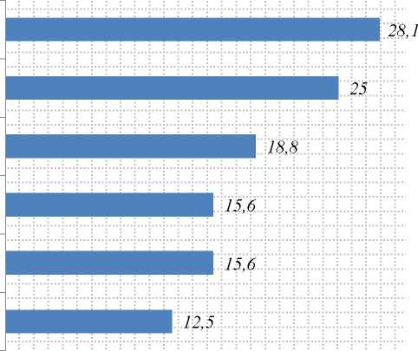
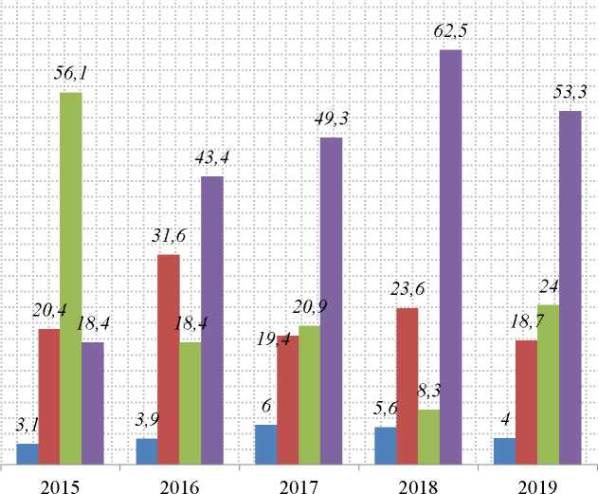
- Не осведомлён (не имею представлений)
- Осведомлен в полной мере
- Слабо осведомлен
- Имею общее представление
Рис. 25. Насколько Вы осведомлены о деятельности муниципальных музеев?, в динамике 2015-2019 гг., %
Интерактива (гостевая книга, форум, голосования,
комментарии, игры и т.п.)
Фото - видеоматериалов
Информации о билетах, возможности их
приобретения
Информации об экспонатах и выставках
Другое
Информации о мероприятиях, проходящих в музее
Рис. 24. Информации, какого рода, по Вашему мнению, недостаточно на сайтах
муниципальных музеев?, %
Анализ динамики ответов респондентов на вопрос: «Насколько Вы осведомлены о деятельности муниципальных музеев?» показал ежегодно низкий процент тех, кто не осведомлен (не имеет представления) о работе музеев города. 96% опрошенных так или иначе осведомлены о той деятельности, которая ведется в муниципальных музеях (рис. 25).
В настоящее время музеи существуют в постоянном противоречии и
изменяющихся условиях, при которых они вынуждены становиться
24
принципиально иной структурой и идти в ногу со временем, начиная использовать новые технологии маркетинга. Одним из них является проведение коммерческой деятельности. Музеи города Сургута не являются исключением.
Участникам опроса был задан вопрос: «Что бы они хотели приобрести в муниципальных музеях?». Так, каждый четвертый анкетируемый категорически против каких-либо покупок, отмечая, что музеи созданы не для торговли. Несмотря на это, аналогичное количество опрошенных хотели бы приобрести музейные сувениры, 41,3% - книги и издания, 4% - фотографии и 6,7% выбрали вариант «другое» (рис. 26) (напитки (кофе), положительные эмоции, картины известных, в том числе сургутских художников, точные копии украшений древности).
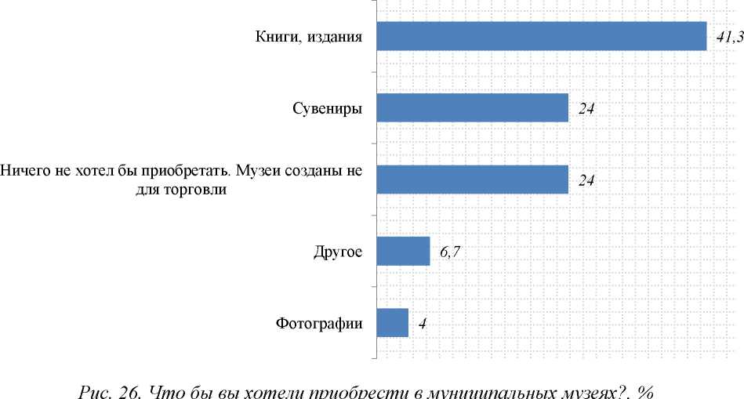

На вопрос: «Как вы оцениваете материальные затраты на получение предоставляемых муниципальными музеями услуг?» 45,3% опрошенных отметили, что стоимость услуг умеренная (ощутима, но не обременительна для бюджета), 44% и вовсе считают, что стоимость услуг низкая (не ощутима для бюджета) (рис. 27). Кросс-табуляционный анализ показывает, что среди 2,7% опрошенных, выбравших вариант ответа «стоимость услуг высокая», 50% ранее отмечали свое трудное материальное положение, при котором приходится на всем экономить, и 50% отметили, что живут средне.
Анализ динамики ответов на вопрос за последние 5 лет представлен на рисунке 27.
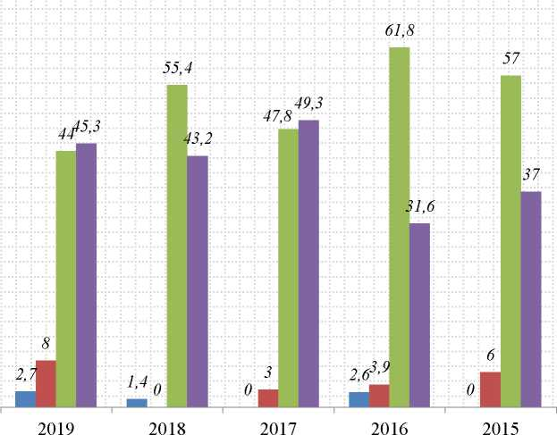
- Стоимость услуг высокая (обременительна для моего бюджета)
- Затрудняюсь ответить
- Стоимость услуг низкая (не ощутима для моего бюджета)
- Стоимость услуг умеренная (ощутима, но не обременительна для моего бюджета)
Рис.27. Как Вы оцениваете материальные затраты на получение предоставляемых муниципальными музеями услуг?, в динамике 2015-2019 гг., %
Практически все респонденты отметили достаточно высокую комфортность пребывания в музеях города. Так, ни один из показателей оценки не набрал менее 4,7 балла из возможных 5. Примечательно, что максимальную оценку 5 балла получил лишь один из критериев - доброжелательность, вежливость и компетентность персонала учреждения. Следующими по количеству высоких оценок следуют такие показатели, как: чистота помещений (4,97 балла), качество проведения экскурсий (4,94 балла), наличие мест для сидения (4,84 балла) (табл. 3).
Таблица 3. Оцените, пожалуйста, комфортность пребывания в муниципальных музеях по 5-балльной шкале (где 1 - наименьший балл, 5 - наибольший балл):
 | Средний балл
Наличие мест для сидения | 4,84
Гардероб | 4,82
Чистота помещения | 4,97
Качество проведения экскурсий | 4,94
Доброжелательность, вежливость и компетентность персонала учреждения | 5,00
Уровень материально-технического оснащения | 4,79

Неудивительно, что 98,7% респондентов, опрошенных в музеях города, готовы рекомендовать своим друзьям и знакомым посещение музеев города (рис. 28).
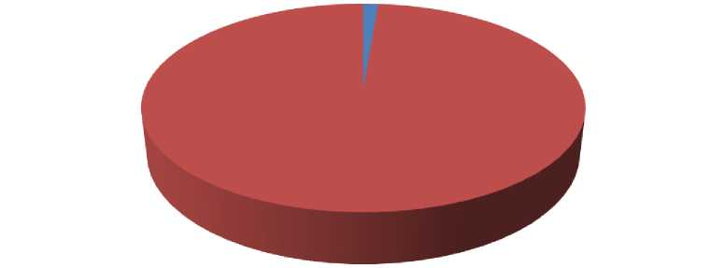
1,3
98,7
Рис. 28. Готовы ли Вы рекомендовать своим друзьям и знакомым посещение муниципальных музеев?, %
■ Нет
■Да
Уровень удовлетворенности респондентов качеством практически всех муниципальных работ или услуг достигает преимущественно высоких оценок. Так, расчетная оценка удовлетворенности населения качеством выполняемых муниципальных работ/услуг по итогам проведенного социологического исследования:
- «Создание экспозиций (выставок) музеев, организация выездных выставок (в стационарных условиях)» составляет 96,54, что соответствует значению «высокий уровень удовлетворенности потребителей (населения) качеством оказываемых муниципальных услуг (выполняемых работ)»;
- «Формирование, учет, изучение, обеспечение физического сохранения и безопасности музейных предметов, музейных коллекций» составляет 95,49, что соответствует значению «высокий уровень удовлетворенности потребителей (населения) качеством оказываемых муниципальных услуг (выполняемых работ)»;
- «Публичный показ музейных предметов, музейных коллекций (в стационарных условиях)» составляет 96,27, что соответствует значению «высокий уровень удовлетворенности потребителей (населения) качеством оказываемых муниципальных услуг (выполняемых работ)»;
- «Осуществление экскурсионного обслуживания» составляет 97,62, что соответствует значению «высокий уровень удовлетворенности потребителей (населения) качеством оказываемых муниципальных услуг (выполняемых работ)»;
- «Создание экспозиций (выставок) музеев, организация выездных выставок (вне стационара)» составляет 93,52, что соответствует значению «высокий уровень удовлетворенности потребителей (населения) качеством оказываемых муниципальных услуг (выполняемых работ)»;
- «Публичный показ музейных предметов, музейных коллекций (вне стационара)» составляет 93,98, что соответствует значению «высокий уровень удовлетворенности потребителей (населения) качеством оказываемых муниципальных услуг (выполняемых работ)».
В заключение, у респондентов была возможность высказать свои замечания и предложения по вопросам работы сургутских музеев. В открытом вопросе анкеты респондентами были отмечены такие пожелания, как: добавить больше разнообразной фоновой музыки, снизить скорость проигрывания слайдов, увеличить количество выставок, в том числе интерактивных, снизить цену входного билета, расширить льготное посещение, проводить мастер-классы, выставлять больше известных А 9
картин и т.д.
- С полной версией ответов респондентов на «открытые» и «полузакрытые» вопросы можно ознакомиться в Приложении № 5 к настоящему отчету.
- Оценка качества организации культурного досуга на базе учреждений и организаций культуры в рамках муниципальной программы «Развитие культуры и туризма в городе Сургуте на период до 2030 года»
Независимая оценка качества работы муниципальных учреждений культуры является одной из форм общественного контроля и проводится в целях предоставления сургутянам и ответственным структурным подразделениям информации о качестве оказания услуг учреждениями культуры и в целях повышения качества их деятельности.
В мониторинговом исследовании приняли участие 263 респондента. Процентное соотношение участников опроса в каждом муниципальном учреждении культуры представлено в таблице 4.
Таблица 4. Процентное соотношение количества опрошенных в каждом муниципальном учреждении культуры, %
Муниципальное автономное учреждение «Театр актера и куклы «Петрушка» | 14,4
Муниципальное автономное учреждение «Многофункциональный культурно-досуговый центр» | 14,4
Муниципальное автономное учреждение «Г ородской парк культуры и отдыха» | 14,4
Муниципальное автономное учреждение «Г ородская дирекция культурных программ» | 14,4
Муниципальное автономное учреждение «Г ородской культурный центр» | 13,3
Муниципальное автономное учреждение «Сургутская филармония» | 14,4
Муниципальное бюджетное учреждение «Историкокультурный центр «Старый Сургут» | 14,4

Более 46% опрошенных отметили, что посещают мероприятия, проводимые городскими учреждениями культуры, досуга и профессионального искусства, достаточно часто. 32,2% выбрали вариант ответа «время от времени» (рис. 29).
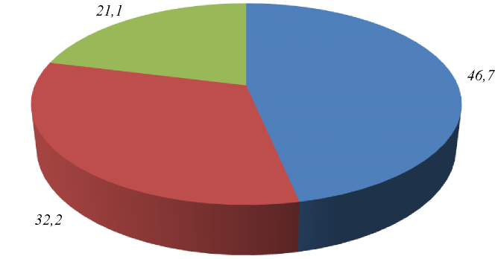
- Часто
Рис. 29. Скажите, как часто Вы посещаете мероприятия, проводимые городскими учреждениями культуры, досуга и профессионального искусства?, %
- Время от времени
- Редко
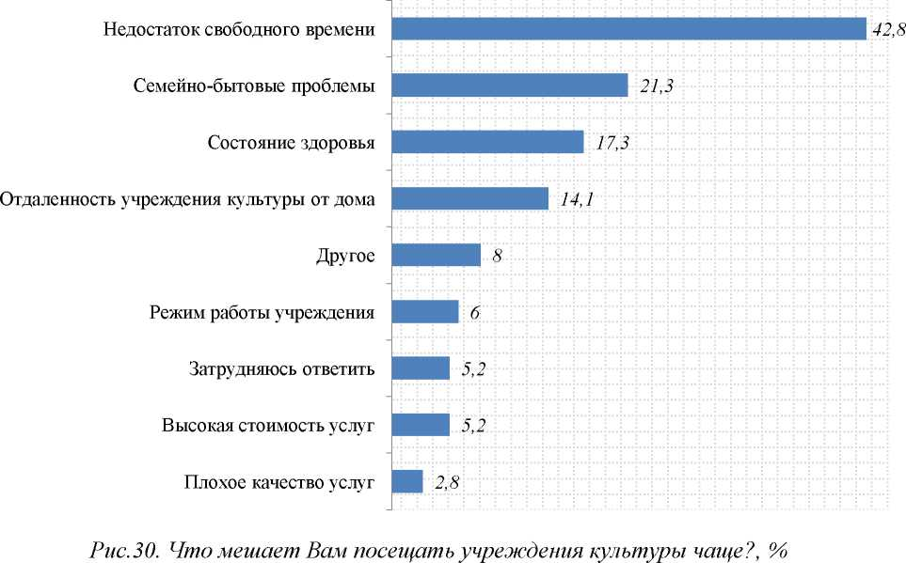
В числе наиболее значимых причин невозможности частого посещения мероприятий, проводимых учреждениями культуры, досуга и профессионального искусства, большая часть опрошенных назвали недостаток свободного времени (42,8%). Четверть анкетируемых ссылается на семейно-бытовые проблемы и еще 17,3% - на состояние здоровья. Примечательно, что высокую стоимость услуг в качестве сдерживающего фактора указали только 5,2% опрошенных. Еще 2,8% сетуют на плохое качество услуг (рис. 30).
Кросс-табуляционный анализ варианта «высокая стоимость услуг» предыдущего вопроса с материальным положением респондентов показывает, что равное количество опрошенных (по 38,5%), выбравших данный вариант ответа, отмечали как хорошее материальное положение («живем без особых проблем»), так и трудное финансовое состояние, при котором приходится на всем экономить.
На вопрос о том, какие социальные функции выполняют учреждения культуры, досуга и профессионального искусства, 48,1% опрошенных выбрали вариант ответа «организация культурного досуга детей, подростков», 27,5% - воспитание, приобщение к культурному
межличностному общению, 20,2% - развитие способностей к эстетическому восприятию. Необходимо отметить, что такие социальные роли учреждений культуры, как «обеспечение наличия мест культурных развлечений для населения», «воспитание, приобщение к культурному межличностному общению» и «предоставление возможности заинтересованным людям заниматься художественной самодеятельностью» в понимании горожан теряют свою актуальность. При этом отмечается ежегодная положительная динамика частоты выбора такого варианта ответа, как «развитие способностей к эстетическому восприятию» (рис. 31).
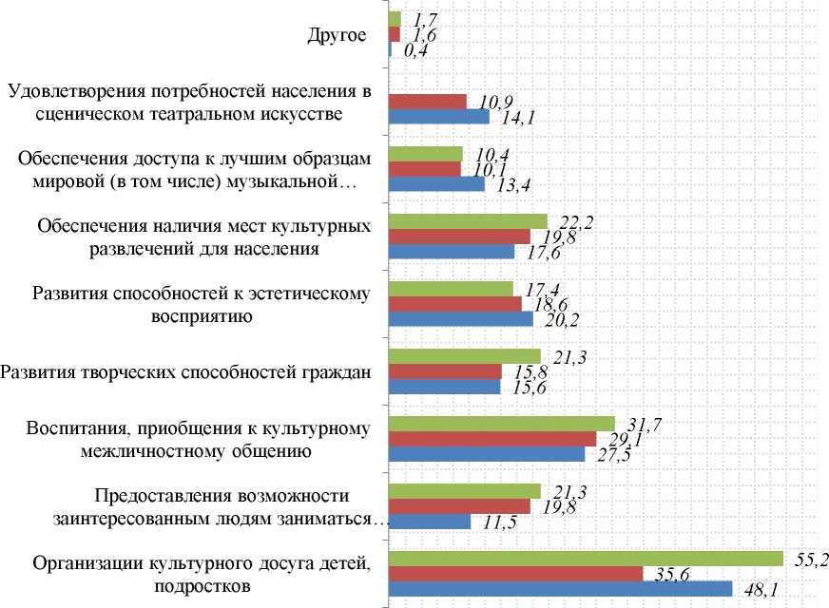
- 2017
- 2018
- 2019
Рис. 31. На Ваш взгляд, какие социальные функции выполняют учреждения культуры, досуга и профессионального искусства в первую очередь?, в динамике 2017-2019 гг., %
Абсолютное большинство опрошенных так или иначе осведомлены о деятельности учреждений культуры, досуга и профессионального искусства. Только 1,5% опрошенных ответили, что не имеют представлений о том, чем занимаются учреждения культуры (рис. 32).
Имею общее представление о проводимых
мероприятиях
Осведомлен в полной мере
Слабо осведомлен
Затрудняюсь ответить
Не осведомлён (не имею представлений)
Другое
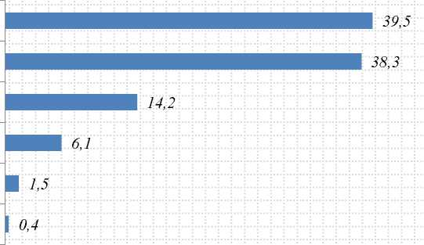
Рис. 32. Насколько Вы осведомлены о деятельности учреждений культуры, досуга и
профессионального искусства?, %
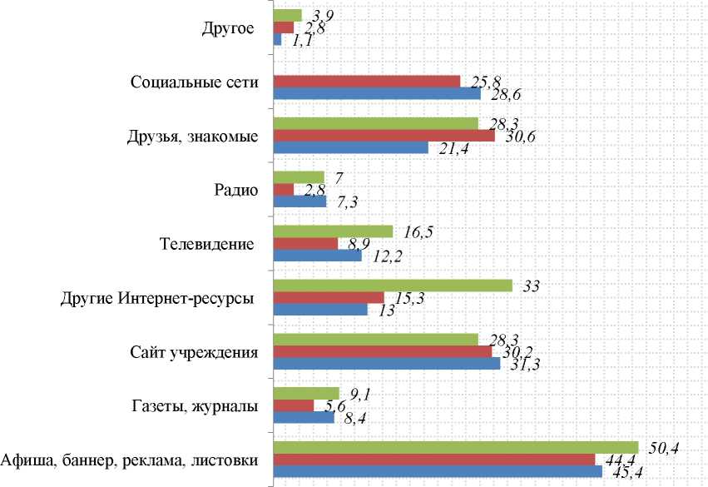
Приоритетные источники информирования респондентов ежегодно остаются примерно те же самые: афиши, баннеры, реклама и листовки. При этом мониторинг результатов исследования в сравнении с предыдущими годами показывает увеличение значения таких информационных источников, как социальные сети и сайты учреждений (рис. 33).
- 2017
- 2018
- 2019
Рис. 33. Как Вы узнаете о мероприятиях, которые проходят в городских учреждениях культуры?, в динамике 2017-2019 гг, %
В продолжение данного вопроса респондентов просили оценить полноту и качество информации о деятельности учреждений культуры, размещаемой на сайтах в сети интернет. Так 41,6% опрошенных отметили, что в целом ситуация с размещением сведений хорошая. 39,7% анкетируемых считают, что все отлично и их все устраивает: сайт информативен, интересен и постоянно обновляется. Чуть более 8% респондентов не знают о существовании сайтов учреждений , и еще около 9% отметили незначительные недостатки в своевременном размещении информации и ее разнообразии (рис. 34).
Парное распределение ответов на вышеозвученный вопрос с источниками информации, которыми пользуются респонденты для получения сведений, показывает, что 51,9% тех, кто использует сайты учреждений, полностью удовлетворены полнотой и качеством размещаемой информации.
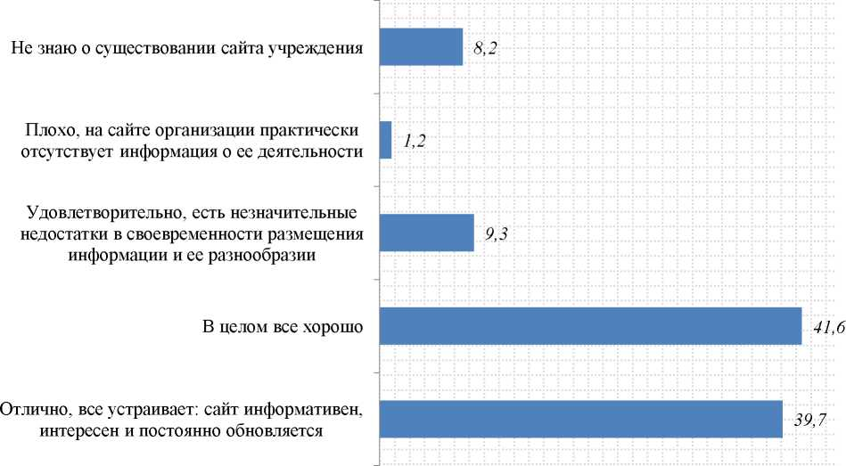
Рис. 34. Насколько довольны Вы полнотой и качеством информации о деятельности учреждений культуры, размещенной на сайтах в сети «Интернет»?, %

По мнению 46,8% опрошенных, культурно-досуговое мероприятие считается хорошим в случае, если оно соответствует требованиям современности и актуальности. На втором месте рейтинга - комфортные условия для зрителей и участников. По мнению четверти анкетируемых, мероприятие может считаться хорошим, если в нем соблюдаются принципы просвещения и оно способствует пониманию искусства (рис. 35).
Другое
Безопасным
Хорошее мероприятие не может быть бесплатным
Оно должно проходить в выходные, праздничные
дни
Мероприятия должны просвещать, способствовать
пониманию искусства
Мероприятия должны быть современными,
актуальными
Мероприятие должно быть патриотическим,
выполнять воспитательные функции
Должны быть созданы комфортные условия для
зрителей и участников
Мероприятие должно быть бесплатным
В нем должно принимать участие большое
количество людей
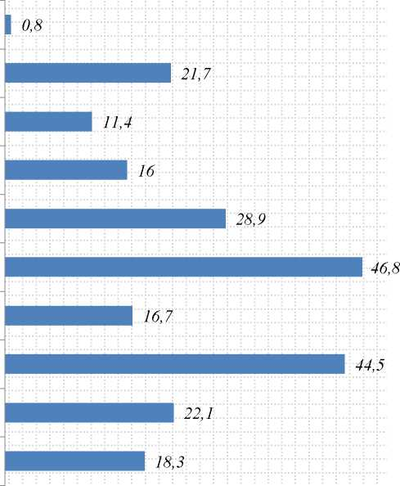
Рис. 35. Каким, по Вашему мнению, должно быть хорошее культурно-досуговое
мероприятие?, %
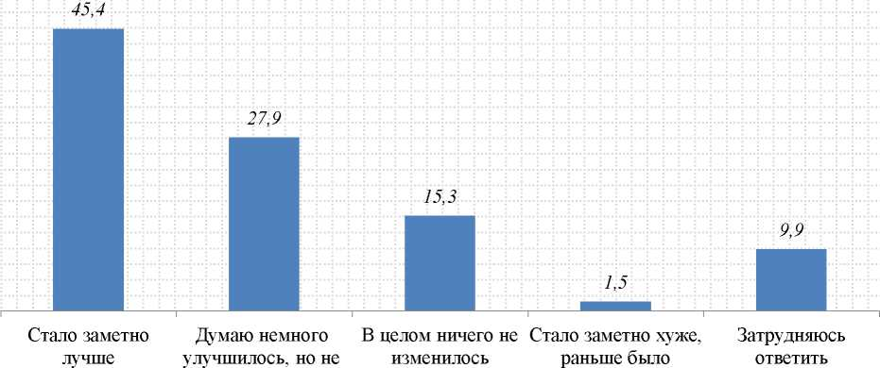
Примечательно, что по мнению 45,4% анкетируемых культурнодосуговая жизнь города за последний год стала заметно лучше. На втором месте ответ - немного улучшилась, но не существенно (27,9%) (рис. 36).
существенно
намного лучше
Рис. 36. Как, по Вашему мнению, изменилось качество культурно-досуговой жизни города за последние 12 месяцев?, %
Вопросы финансового характера также были затронуты в опросе текущего года. У респондентов поинтересовались: «какую сумму они затратили на посещение культурно-досуговых учреждений в течение последних 6 месяцев?». Четверть опрошенных выбрали вариант ответа «от 1001 руб. до 2000 руб.», 20,7% - «до 1000 руб.». Свыше 6 000 руб. за посещение мероприятий отдали 5,7% анкетируемых. И 13% участников опроса не потратили ни единого рубля на посещение мероприятий (рис. 37).
Стоит обратить внимание на то, что траты респондентов на посещение культурно-досуговых учреждений не имеют определенной статики и ежегодно меняются в зависимости от того, какие потребители услуг попадают в выборку исследования. При этом можно отметить, что последние 3 года лидирует вариант ответа «до 1000 руб.», тогда как ранее (2015-2016 гг.) наиболее популярным по частоте повторений был ответ «от
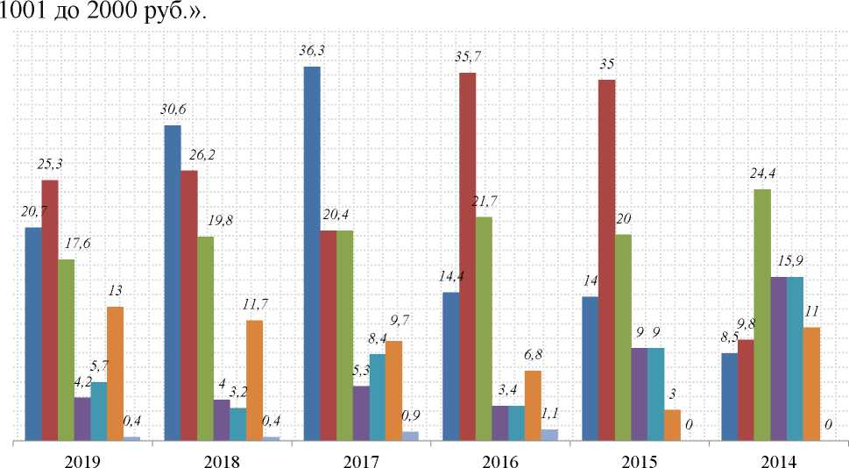
- до 1000 руб.
- свыше 6000 руб.
■ от 1001 до 2000 руб. "от 2001 до 4000 руб. "от 4001 до 6000 руб.
■ Нисколько
■ Другое
Рис. 37. Укажите, пожалуйста, какую сумму Вы затратили на посещение культурно- досуговыхучреждений в течение последних шести месяцев?, в динамике 2014-2019 гг., %
Безусловно, положительным является тот факт, что 71,5% опрошенных считают, что цены на услуги полностью соответствуют качеству их предоставления. Обратного мнения придерживаются не более 5% анкетируемых. Среди них по 5% респондентов считают, что цены завышены/занижены, 4,2%, что цены достаточно низкие, впрочем, как и качество услуг, 13% анкетируемых затруднились ответить на данный вопрос (рис. 38).
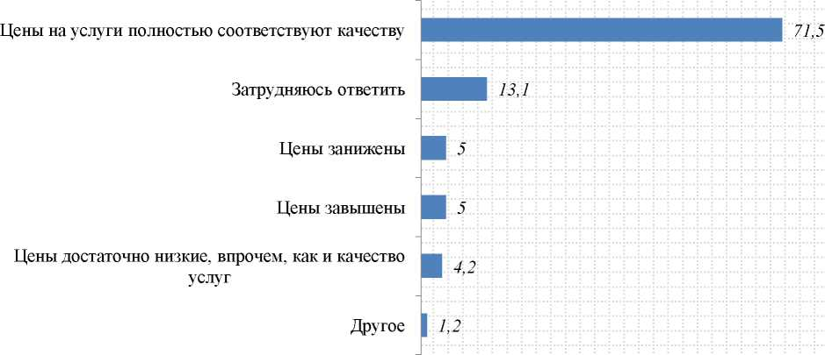
Рис. 38. Как Вы оцениваете соотношение стоимости услуг и качества их предоставления?, %

На открытый вопрос анкеты о предложениях респондентов по организации культурного досуга на базе того или иного учреждения культуры, досуга и профессионального искусства, были получены следующие ответы.
Респонденты МАУ «Городской культурный центр» сетуют на отсутствие цирковых студий, предлагают планировать и проводить больше семейных мероприятий, расширять целевую аудиторию и привлекать детей к ведению различных концертных программ.
Участники опроса МАУ «Сургутская филармония» предлагают проводить больше мероприятий для молодежи, в том числе интересные фестивали (такие, как рок-фест, байк-фест и т.д.).
Анкетируемые в МАУ «Городской парк культуры и отдыха» рекомендуют вкладывать финансовые средства на развитие парка, обновлять аттракционы, уделять внимание досугу детей в возрасте 9-13 лет.
Опрошенные МБУ ИКЦ «Старый Сургут» желают видеть большее количество мастер-классов для мальчиков, хотят чаще присутствовать на больших национальных праздниках. Часть респондентов предлагают рассмотреть возможность проведения мероприятий на бесплатной основе, в том числе организовать бесплатный вход на территорию центра в зимний период.
Достаточно большое количество респондентов
МАУ «Многофункциональный культурно-досуговый центр» обратили внимание на необходимость установки терминалов с целью безналичной оплаты входных билетов.
Чаще всего о необходимости нового здания и увеличения частоты проведения спектаклей говорили анкетируемые, опрошенные в МАУ «Театр актера и куклы «Петрушка».
По мнению респондентов, специалистам МАУ «Театр актера и куклы «Петрушка» нужно создавать больше спектаклей для подростков в возрасте от 16 лет и старше (34,2%). Далее следуют ответы «от 3 до 6 лет» (21,1%) и от 12 до 14 лет (15,8%) (рис. 39).
Примечательно, что о необходимости проведения спектаклей для молодежи в возрасте от 16 лет и старше заявили преимущественно респонденты от 18 до 24 лет.
В числе произведений, постановку которых участники опроса хотели бы видеть на сцене театра: «Кот в сапогах», «Аленький цветочек», «Конек- горбунок», «Чипполино», «Дюймовочка», «Том Сойер», «Девочка со списками», «Анна Каренина», русская классика и т.д.
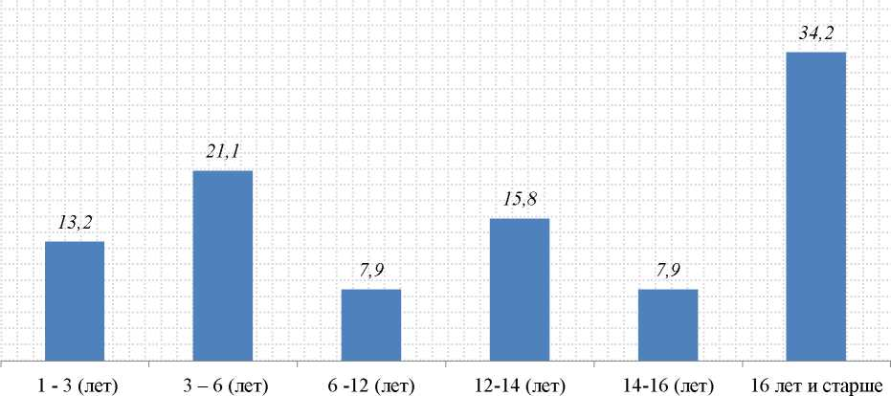
Рис. 39. Для какой возрастной категории зрителей необходимо создавать новые спектакли МАУ «Театр актера и куклы «Петрушка», %

Расчетные оценки удовлетворенности потребителей/населения качеством оказываемых /выполняемых муниципальных услуг/работ по итогам проведенного социологического исследования:
- «Организация и проведение культурно-массовых мероприятий (фестивали, конкурсы, смотры конференции, семинары, народные гуляния, праздники, торжественные мероприятия, памятные даты)» составляет 86,46, что соответствует значению «высокий уровень удовлетворенности потребителей (населения) качеством оказываемых муниципальных услуг (выполняемых работ)»;
- «Показ (организация показа) спектаклей (театральных постановок)» составляет 96,62, что соответствует значению «высокий уровень удовлетворенности потребителей (населения) качеством оказываемых муниципальных услуг (выполняемых работ)»;
- «Организация и проведение культурно-массовых мероприятий
(театрализованных игровых программ)» составляет 94,59, что
соответствует значению «высокий уровень удовлетворенности потребителей (населения) качеством оказываемых муниципальных услуг (выполняемых работ)»;
- «Организация показа концертов и концертных программ» составляет 88,01, что соответствует значению «высокий уровень удовлетворенности потребителей (населения) качеством оказываемых муниципальных услуг (выполняемых работ)»;
- «Организация деятельности клубных формирований
самодеятельного народного творчества» составляет 86,58, что
соответствует значению «высокий уровень удовлетворенности потребителей (населения) качеством оказываемых муниципальных услуг (выполняемых работ)»;
- «Организация и проведение культурно-массовых мероприятий (фестивали, выставки, переговоры, встречи, совещания)» составляет 93,06, что соответствует значению «высокий уровень удовлетворенности потребителей (населения) качеством оказываемых муниципальных услуг (выполняемых работ)»;
- «Осуществление экскурсионного обслуживания» составляет 88,85, что соответствует значению «высокий уровень удовлетворенности потребителей (населения) качеством оказываемых муниципальных услуг (выполняемых работ)»;
- «Организация туристско-информационных услуг» составляет 88,64, что соответствует значению «высокий уровень удовлетворенности потребителей (населения) качеством оказываемых муниципальных услуг (выполняемых работ)»;
- «Уровень удовлетворенности деятельностью МАУ «Сургутская
филармония» составляет 76,79, что соответствует значению
«достаточный уровень удовлетворенности потребителей (населения) качеством оказываемых муниципальных услуг (выполняемых работ)».
- Оценка качества дополнительного образования детей в детских
школах искусств в рамках муниципальной программы «Развитие
культуры и туризма в городе Сургуте на период до 2030 года»
На сегодняшний день школы искусств, музыкальные школы, хоровые студии, детские хореографические ансамбли и другие формы художественного воспитания являются наиболее значимыми в системе дополнительного образования. Как учреждения системы дополнительного образования детские школы искусств обладают множеством преимуществ: свободный личностный выбор детьми образовательной области и характера деятельности, доступность, многопрофильность и так далее.
Что является основной целью респондентов при выборе занятий на базе муниципальных школ искусств, показано на рис. 40.
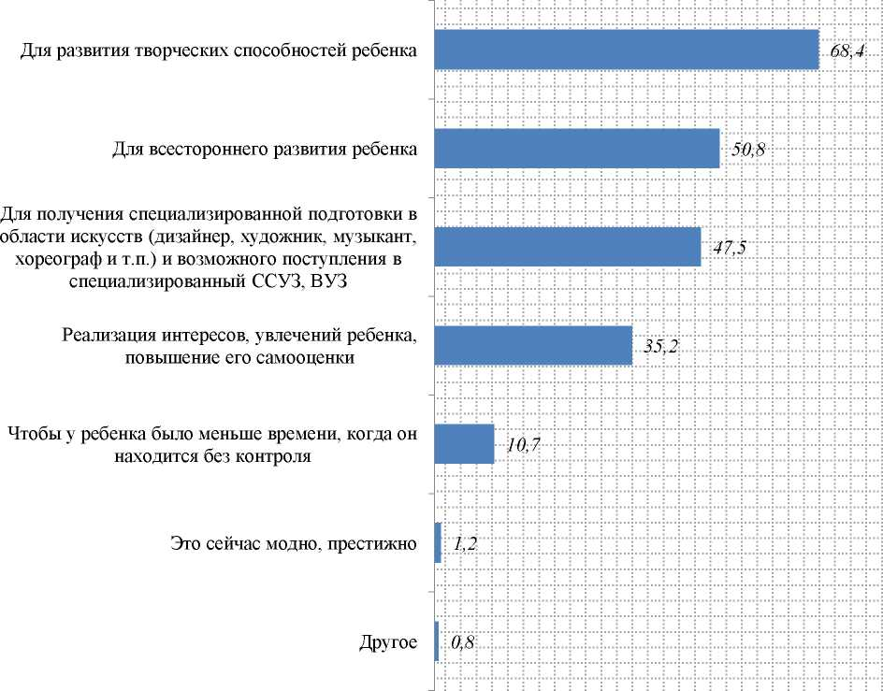
Рис. 40. С какой целью Вы водите своего ребенка (детей) на занятия в учреждения дополнительного образования?, %

Результаты, полученные в исследовании этого года, полностью соответствуют данным, выявленным в прошлом году. Основной целью, с которой родители водят своего ребенка (детей) в учреждения доп. образования, является развитие творческих способностей (68,4%), а также всестороннее развитие ребенка (50,8%).
Главной причиной выбора того или иного учреждения для большинства респондентов ежегодно является высокая квалификация педагогического состава (70,9%). Стоит отметить, что немаловажным фактором в выборе школы искусств также является удобство месторасположения учреждения (41%) (рис. 41).
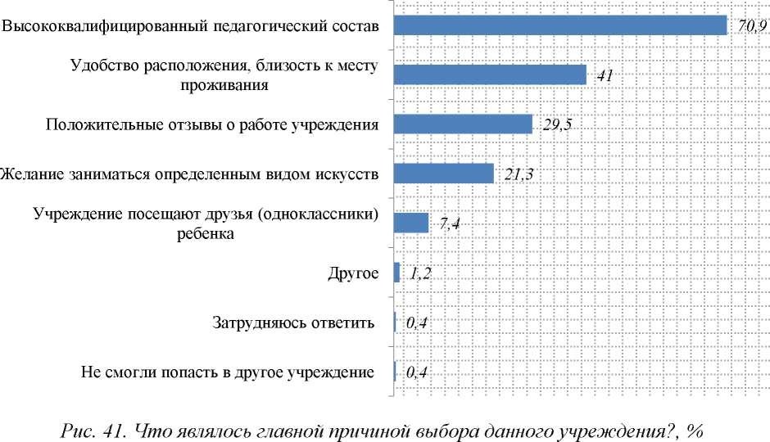

Стоит подчеркнуть, что большое влияние на выбор учреждения оказывают положительные отзывы о его работе (29,5%). И если удобство расположения в большей степени волнует скорее родителей, то есть граждан возрастной категории 25-34 года, а также респондентов в возрасте 45-54 лет, участников опроса, являющихся пенсионерами, рабочими любой квалификации, то положительные отзывы о работе учреждения беспокоят больше опрашиваемых подросткового возраста 14-17 лет, в большинстве являющихся безработными.
Парные распределения ответов на вопрос о причинах выбора того или иного учреждения с местом проведения опроса показали, что квалификация педагогов является для большинства респондентов основной причиной выбора детской художественной школы имени Горды и ДХШ №1, а удобство расположение имеет наибольшее значение для участников опроса , выбравших ДШИ №1 (рис. 42).
- Высококвалифицированный педагогический состав
- Удобство расположения, близость к месту проживания
- Учреждение посещают друзья (одноклассники) ребенка
- Не смогли попасть в другое учреждение
- Положительные отзывы о работе учреждения
- Желание заниматься определенным видом искусств
- Другое
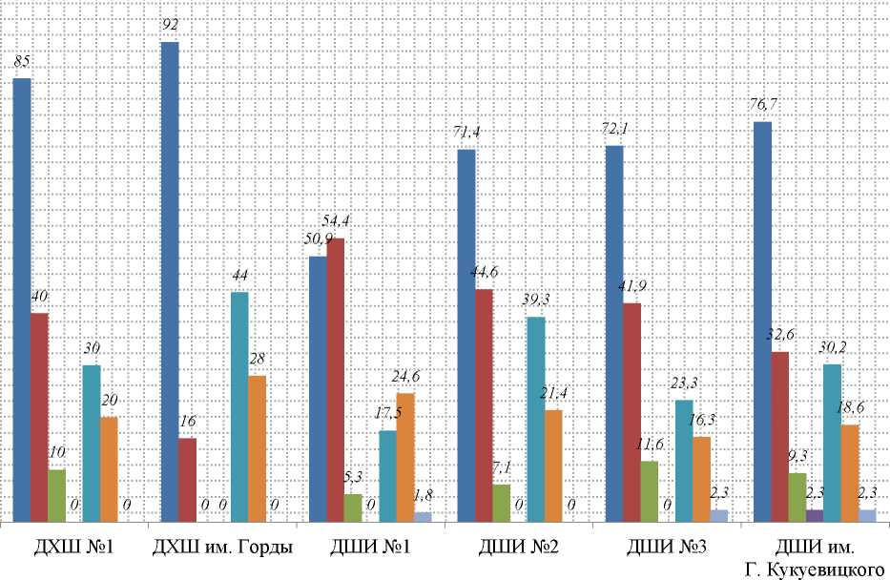
Рис. 42. Парное распределение ответов на вопрос: «Что являлось главной причиной выбора данного учреждения?», с местом опроса респондентов, %

Согласно данным, большинство респондентов при выборе учреждения дополнительного образования использовали в качестве основных источников информации официальные ресурсы (портал Администрации города, официальный сайт учреждения) - 49,8%. При этом практически такую же роль в выборе учреждения для участников опроса сыграла информация, полученная от семьи, друзей и коллег - 49,4% (рис. 43). В меньшей степени, исходя из ответов респондентов, при выборе учреждения доп. образования использовались такие источники, как телевидение, радио и печатные издания.
Материалы, размещенные на официальном портале
Администрации города, сайте учреждения
(официальные ресурсы)
Семья, друзья, коллеги
Информирование родителей на мероприятиях,
проводимых в учреждениях общего образования и
детских садах города
Неформальные материалы, размещенные в сети
Интернет (обсуждения на форумах, в социальных
сетях)
Другое
Печатные издания (газеты, журналы)
Телевидение и радио
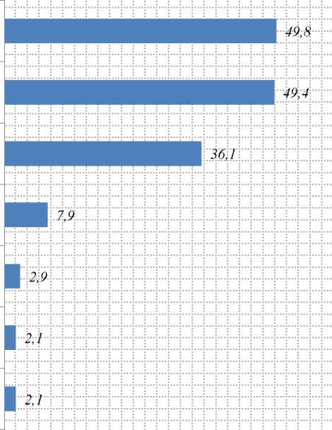
Рис. 43. Информацию, из каких источников Вы использовали при выборе учреждения
дополнительного образования?, %
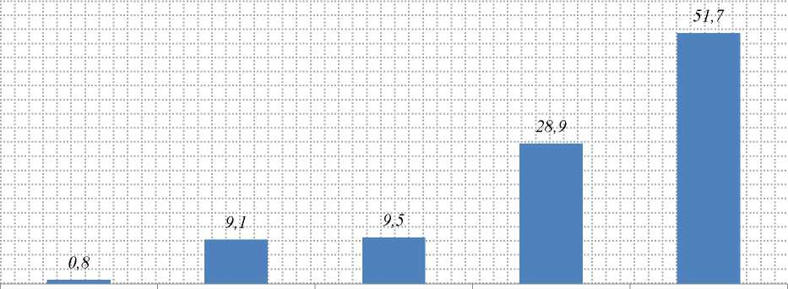
Стоит отметить, что, отвечая на вопрос о том, какая форма получения информации о деятельности учреждения дополнительного образования была бы наиболее удобной, большинство респондентов отметили сайт учреждения в интернете (рис. 44).
Другое На родительских На От администрации / На сайте
собраниях информационных педагогов учреждения в
стендах в самом учреждения Интернете
учреждении
Рис. 44. Отметьте наиболее удобную форму получения информации о деятельности
учреждения дополнительного образования, %
Большая часть респондентов отметили, что, обучаясь в учреждении, ребенок всегда с удовольствием посещает занятия (рис. 45)
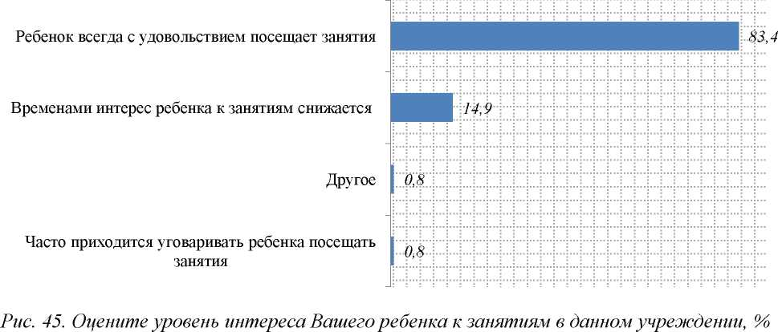

Согласно анализу парных распределений, среди тех, кто отметил периодическое снижение интереса ребенка к занятиям, в большинстве представлены воспитанники ДШИ им. Кукуевицкого и ДХШ №1 (табл. 5).
При этом среди респондентов, посещающих ДШИ № 2,
респондентами не было выбрано ни одного варианта о снижении интереса к занятиям.
Таблица 5. Парные распределения ответов на вопрос: «Оцените уровень интереса Вашего ребенка к занятиям в данном учреждении» с местом опроса респондентов, %
 | ДХШ  №1 | ДХШ  им.  Горды | ДШИ  №1 | ДШИ  №2 | ДШИ  №3 | ДШИ им.  Г. Кукуевицкого
Ребенок всегда с удовольствием посещает занятия | 75,0 | 92,0 | 78,9 | 100,0 | 88,1 | 62,8
Временами интерес ребенка к занятиям снижается | 25,0 | 8,0 | 19,3 | 0,0 | 11,9 | 30,2
Часто приходится уговаривать ребенка посещать занятия | 0,0 | 0,0 | 0,0 | 0,0 | 0,0 | 4,7
^{Д}ру^{гое} | 0,0 | 0,0 | 1,8 | 0,0 | 0,0 | 2,3

Большинство участников опроса (62,8%) отметили, что их дети часто принимают участие в творческих мероприятиях в учреждении дополнительного образования, при этом о периодическом участии в
профильных концертах, фестивалях и т.д. заявили 31,4% родителей (рис. 46).
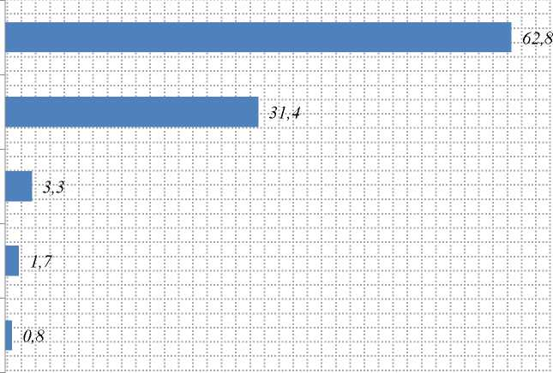
Часто принимает участие
Иногда принимает участие
Редко принимает участие
Затрудняюсь ответить
Не принимает участие
Рис. 46. Принимает ли Ваш ребенок участие в творческих мероприятиях по профилю занятий в учреждении дополнительного образования (конкурсы, фестивали, выставки, концерты и др.)?, %
Стоит подчеркнуть, что абсолютное большинство родителей отметили положительное влияние посещения их детьми учреждений дополнительного образования как на успеваемость в школе, так и на удовлетворение потребностей ребенка в художественно-эстетическом развитии (рис 47, 48).
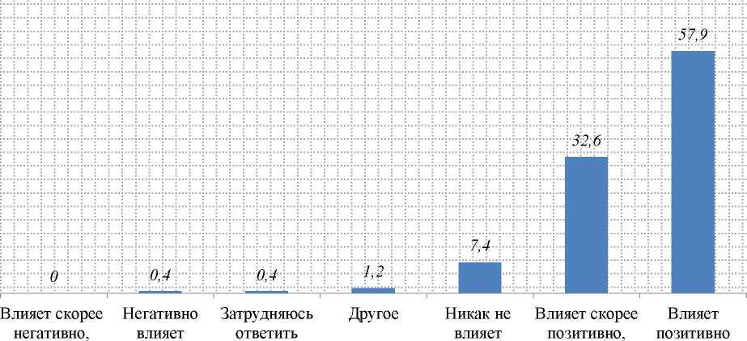
(снижение
(повышается
чем позитивно
чем негативно
школьной
школьная
успеваемости)
успеваемость)
Рис. 47. Как, по Вашему мнению, влияет посещение ребенка учреждений дополнительного образования на его успеваемость в школе?, %
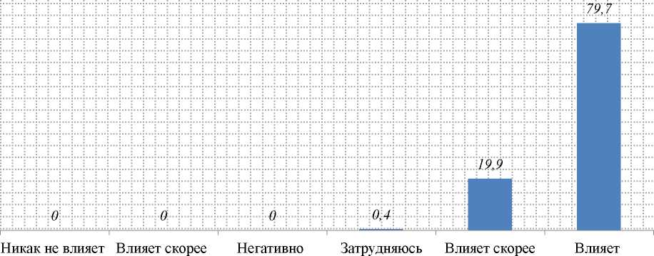
негативно, чем влияет ответить позитивно, чем позитивно
позитивно
негативно
Рис. 48. Как, по Вашему мнению, влияет посещение ребенка учреждений дополнительного образования на удовлетворение его индивидуальных потребностей в художественно-эстетическом развитии?, %
Распределение ответов респондентов о дополнительных образовательных программах, по которым занимаются их дети, представлено на рис. 49.

Дополнительные предпрофессиональные образовательные программы
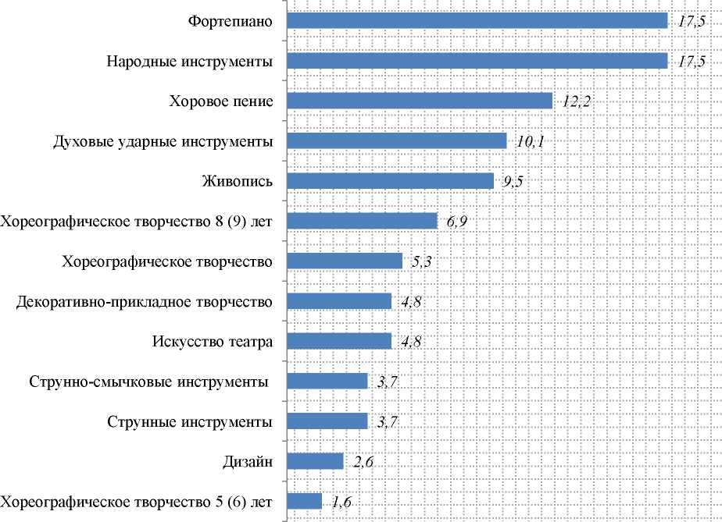

Дополнительные общеразвивающие образовательные программы
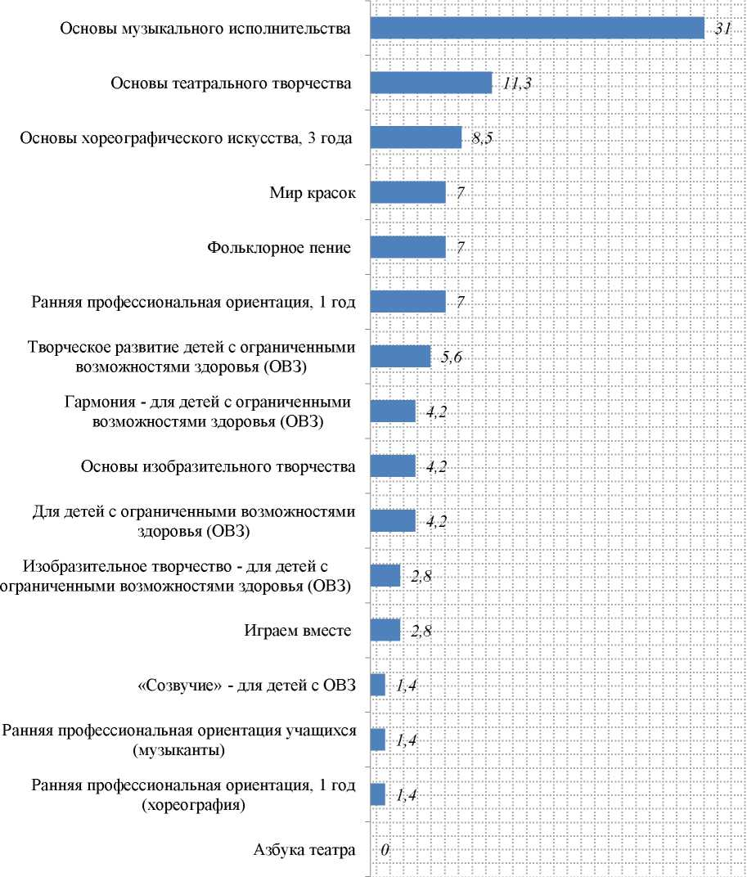
Рис. 49. Отметьте наименование дополнительной образовательной программы, по которой занимается Ваш ребенок, %

Что касается уровня осведомленности участников опроса об образовательной программе, по которой обучается их ребенок, абсолютное большинство обозначили полную осведомленность (77,1%), а 21,7% отметили, что имеют о программе общее представление (рис. 50).
Рис. 50. Отметьте уровень осведомленности об образовательной программе, по
которой обучается Ваш ребенок, %
Слабо
осведомлен
Не осведомлён
(не имею
представлений)
Затрудняюсь
ответить
Другое Имею общее Осведомлен в
представление полной мере
Среди основных требований к организации дополнительного образования детей в детских школах искусств большинством опрашиваемых были названы: психологический комфорт во
взаимоотношениях ребенка со сверстниками, преподавателями (51,7%), результат образовательной деятельности (освоение новых знаний, умений, практического опыта деятельности), удобный режим работы и расписание (рис. 51).
В учреждении должен быть создан
психологический комфорт во взаимоотношениях
ребенка со сверстниками, преподавателями
На занятиях должен быть обеспечен
образовательный результат (освоение новых
знаний, умений, практического опыта
деятельности)
Должен быть удобный режим работы, удобное
расписание занятий
В учреждении должны заинтересовать ребенка,
обеспечить желание ходить на занятия
Занятия не должны создавать чрезмерные нагрузки
у ребенка
Наличие доступной информации о педагогах,
образовательных программах и условиях их
предоставления
Другое
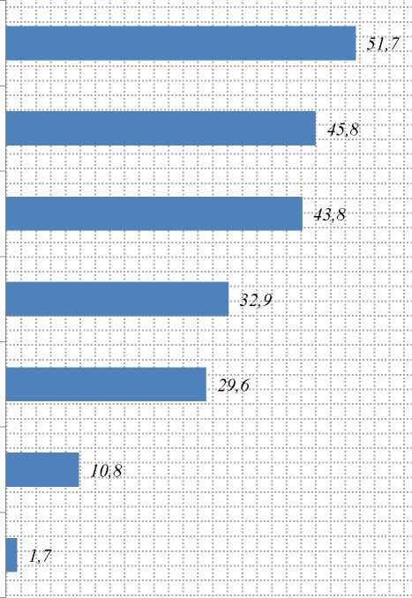
Рис. 51. Каковы Ваши основные требования к организации дополнительного образования
детей в детских школах искусств?, %
Анализ оценок качества предоставления дополнительного образования его отдельным показателям позволил выявить динамику, начиная с 2017 года, по всем критериям. Аналогично результатам исследований предыдущих лет, ниже 9 баллов не получил ни один из показателей, что говорит о высокой оценке респондентами качества дополнительного образования (таблица 6).
Таблица 6. Оцените, пожалуйста, качество предоставления дополнительного образования по нижеперечисленным показателям по 10-балльной шкале (где 1 - наименьший балл, 10 - наибольший балл), в динамике 2017 - 2019 гг.:
 | 2017 | 2018 | 2019
1. Квалификация преподавателей | 9,80 | 9,90 | 9,90
2. Отношение персонала к ребенку, родителям (законным представителям) | 9,76 | 9,88 | 9,77
3. Отношение преподавателей к ребенку, индивидуальный подход | 9,80 | 9,85 | 9,81
4. Организация участия детей в мероприятиях (фестивалях, конкурсах, концертах, выставках и т.п., в том числе заочных и дистанционных) | 9,48 | 9,64 | 9,62
5. Оснащенность учебных классов необходимым учебным оборудованием | 9,17 | 9,46 | 9,36
6. Режим работы школы (расписание занятий) | 9,26 | 9,63 | 9,39
7. Обеспечение сохранности и укрепление здоровья детей | 9,54 | 9,68 | 9,74
8. Содержание здания школы | 9,20 | 9,64 | 9,50
9. Содержание прилегающей территории | 9,21 | 9,68 | 9,55
10. Предоставление учащимся доступа к информационным образовательным ресурсам (библиотека, интернет и др.) | 9,60 | 9,55 | 9,50
11. Открытость и доступность информации о деятельности учреждения (информационные стенды, сайт учреждения) | 9,71 | 9,83 | 9,81
12.Обеспечение безопасности детей | 9,68 | 9,76 | 9,84

Стоит подчеркнуть, что согласно результатам опроса, проведенного в этом году, в отношении некоторых показателей отмечается значительное возрастание среднего балла, в частности к ним можно отнести: «Обеспечение сохранности и укрепление здоровья детей» (в 2017 году - 9,54, в 2019 году - 9,74 балла) и «Обеспечение безопасности детей» (по результатам опроса 2017 года - 9,68, в 2019 году - 9,84 балла).
Расчетные оценки удовлетворенности потребителей качеством выполняемых муниципальных услуг и работ в учреждениях дополнительного образования в области искусства по итогам проведенного
13 социологического исследования :
- «Организация и предоставление образовательной услуги в области искусств (дополнительная предпрофессиональная программа)» составляет 96,99, что соответствует значению «высокий уровень удовлетворенности потребителей (населения) качеством оказываемых муниципальных услуг (выполняемых работ)»;
- «Организация и предоставление образовательной услуги в области искусств (дополнительная общеразвивающая образовательная программа)» составляет 96,50, что соответствует значению «высокий уровень удовлетворенности потребителей (населения) качеством оказываемых муниципальных услуг (выполняемых работ)»;
- «Организация отдыха детей и молодежи» (в каникулярное время с дневным пребыванием) составляет 96,89, что соответствует значению «высокий уровень удовлетворенности потребителей (населения) качеством оказываемых муниципальных услуг (выполняемых работ)»;
- «Организация и проведение олимпиад, конкурсов, мероприятий, направленных на выявление и развитие у обучающихся интеллектуальных и творческих способностей» составляет 94,50, что соответствует значению «высокий уровень удовлетворенности потребителей (населения) качеством оказываемых муниципальных услуг (выполняемых работ)»;
«Реализация дополнительных общеразвивающих программ для детей с ограниченными возможностями здоровья (ОВЗ)» составляет 97,75, что соответствует значению «высокий уровень удовлетворенности потребителей (населения) качеством оказываемых муниципальных услуг (выполняемых работ)».

Заключение
По результатам проведенного социологического исследования полностью подтвердились как основная, так и рабочая гипотезы, поставленные в начале опроса. Большинство жителей города в значительной степени удовлетворены качеством оказания муниципальных услуг и работ, предоставляемых учреждениями, подведомственными комитету культуры и туризма.
Степень удовлетворенности потребителей качеством оказания муниципальных услуг, касающихся библиотечного обслуживания населения, сохранения и популяризации историко-культурного наследия, организации массовых мероприятий, организации культурного досуга на базе учреждений и организаций культуры, дополнительного образования детей в детских школах искусств находится на высоком уровне. А полученные результаты РОСО, в зависимости от услуг, показывают достаточный или высокий уровень удовлетворенности потребителей качеством оказываемых муниципальных услуг.
Оценивая качество библиотечного обслуживания, большинство респондентов поставили высший балл по критерию «Культура обслуживания и компетентность сотрудников» (9,92 балла из 10). Стоит подчеркнуть, ни один из критериев, аналогично исследованию 2018 года, не набрал менее 9 баллов. Более того, средний балл по таким критериям, как режим работы библиотек, уровень комфортности пребывания в библиотеке, информирование об услугах и ресурсах библиотеки, предстоящих мероприятиях, разнообразие и качество библиотечного фонда, уровень материально-технического оснащения вырос согласно результатам опроса этого года, что свидетельствует о высокой оценке сургутянами работы библиотек города.
Относительно работы муниципальных музеев, практически все респонденты отметили достаточно высокую комфортность пребывания в музеях города. Ни один из показателей оценки не набрал менее 4,7 балла из возможных 5. Примечательно, что максимальную оценку 5 баллов получил лишь один из критериев - доброжелательность, вежливость и компетентность персонала учреждения. Стоит отметить, что 98,7% респондентов, опрошенных в музеях города, готовы рекомендовать своим друзьям и знакомым посещение данных музеев.
Более 46% опрошенных отметили, что посещают мероприятия, проводимые городскими учреждениями культуры, досуга и профессионального искусства, достаточно часто. В числе наиболее значимых причин невозможности частого посещения мероприятий, проводимых учреждениями культуры, досуга и профессионального искусства, большая часть опрошенных назвали недостаток свободного времени (42,8%). По мнению 45,4% анкетируемых, культурно-досуговая жизнь города за последний год стала заметно лучше. При этом 71,5% опрошенных считают, что цены на услуги полностью соответствуют качеству их предоставления.
Рассуждая о качестве дополнительного образования детей в детских школах искусств, одной из главных причин выбора того или иного учреждения для большинства респондентов (70,9%) ежегодно является высокая квалификация педагогического состава. 83,4% участников опроса выразили мнение о том, что, обучаясь в учреждении, ребенок всегда с удовольствием посещает занятия, а 62,8% отметили, что их дети часто принимают участие в творческих мероприятиях по профилю занятий в учреждении дополнительного образования.
Анализ оценок качества предоставления дополнительного образования по отдельным критериям позволил выявить, что, аналогично результатам исследований предыдущих лет, ниже 9 баллов не получил ни один из показателей, при этом согласно результатам опроса, проведенного в нынешнем году, в отношении таких показателей, как «Обеспечение сохранности и укрепление здоровья детей» и «Обеспечение безопасности детей», отмечается значительное возрастание среднего балла. В целом результат говорит о высокой оценке респондентами качества дополнительного образования

Таблицы линейных распределений опроса в сфере библиотечного
обслуживания населения
Вариант ответа | Результат
Отметьте ваш читательский стаж в библиотеке
От 1 года до 2-х лет | 0,0
Менее года | 2,6
Свыше 20-ти лет | 15,8
От 2-х до 5-ти лет | 23,7
От 5-ти до 10 лет | 28,9
От 10-ти до 20 лет | 28,9
Вы обычно посещаете библиотеку...
Дру^{гое} | 2,6
В вечернее время | 5,3
В первой половине дня | 7,9
Во второй половине дня | 21,1
По-разному, когда есть время | 63,2
Как часто Вы посещаете библиотеку?
Ежедневно | 0,0
Не более 2-х раз в год | 2,6
^{Д}ру^{гое} | 7,9
1-2 раза в неделю | 23,7
1-2 раза в месяц | 65,8
Какие из библиотек города Вы посетили за последние 12 месяцев?
Детскую библиотеку № 5 (ул. Мира,35) | 5,4
Детскую библиотеку № 4 (ул. Энтузиастов, 47) | 8,1
Универсальную библиотеку № 2 (ул. Ленина, 67/4) | 8,1
Универсальную библиотеку № 15 (ул. Мира, 37/1) | 8,1
Детскую библиотеку № 25 (ул. Островского, 3) | 8,1
Детскую библиотеку № 30 (ул. Лермонтова,6/3) | 10,8
Универсальную библиотеку № 3 (ул. Дзержинского, 10) | 10,8
Универсальную библиотеку № 11 (ул. Крылова, 6А) | 10,8
Универсальную библиотеку № 16 (пр. Комсомольский, 12) | 13,5
Детскую библиотеку № 23 (пр. Дружбы, 8) | 13,5
Универсальную библиотеку № 21 (ул. Бажова, 17) | 16,2
Центральную детскую библиотеку (пр-д. Дружбы, 11а) | 21,6
Центральную городскую библиотеку им. А.С. Пушкина (ул. Республики, 78/1) | 56,2
На Ваш взгляд, какую социальную функцию выполняют библиотеки в первую очередь?
^{Д}ру^{гое} | 2,6
Мемориальную (сбор, хранение книг и других документов) | 13,2
Культурно-досуговую (создание условий для общения и досуга по | 50,0

интересам)
Просветительскую (приобщение к книге и чтению, ценностям  отечественной и мировой культуры) | 63,2
Образовательную (содействие образованию и самообразованию в разных областях жизни и деятельности, социализации) | 65,8
Информационную (удовлетворение информационных потребностей с помощью книг и других документов, хранящихся в библиотеке, электронных ресурсов и иных источников информации) | 78,9
Посещаете ли вы сайт централизованной библиотечной системы slib.ru? И если да, то как часто?
Да, несколько раз в неделю | 0,0
Да, практически каждый день | 2,7
Да, несколько раз в месяц | 2,7
Да, как правило, 1 раз в неделю | 13,5
Да, несколько раз в год | 24,3
Не посещаю | 56,8
Если Вы посещаете сайт slib.ru, какие его разделы Вы просматриваете в первую очередь?
Ресурсы | 0,0
Краеведение | 0,0
Виртуальная справка | 0,0
^{Д}ру^{гое} | 0,0
Для тех, кому 16+ | 6,3
Детские страницы | 12,5
ЭКОстиль | 12,5
Продление книг | 12,5
Электронная библиотека | 25,0
Афиша | 37,5
Личное мнение | 37,5
Электронный каталог | 43,8
Новости | 56,3
Оцените, пожалуйста, качество библиотечного обслуживания населения по нижеперечисленным показателям
Режим работы библиотек | 9,70
Уровень комфортности пребывания в библиотеке (проветриваемость, освещенность, температурный режим и др.) | 9,69
Культура обслуживания и компетентность сотрудников | 9,92
Информирование об услугах и ресурсах библиотеки, предстоящих мероприятиях | 9,50
Разнообразие и качество библиотечного фонда | 9,44
Уровень материально-технического оснащения | 9,26
Какими услугами городских библиотек Вы пользуетесь?
Заказ книг и копий документов из других библиотек страны | 5,4
Доступ к электронным каталогам, к полнотекстовым, и справочноправовым системам («ЛитРес», «EastView», «КонсультантПлюс», «Культура», «Polpred» и др.) | 8,1
Посещение читальных залов, в т.ч. электронного зала Президентской библиотеки | 24,3
Доступ к сети Интернет | 27,0
Посещение выставок, творческих встреч, телемостов, клубов и т.д. | 40,5

Выдача книг / периодических изданий / других документов на дом |  |  |  |  | 91,9
В каком виде Вы чаще всего предпочитаете получать информацию?
В электронном и аудиовизуальном (аудиовидеозаписи, цифровые и сканкопии документов) |  |  |  |  | 2,6
В печатном (книги, газеты, журналы) |  |  |  |  | 97,4
Насколько Вы осведомлены об услугах, ресурсах, мероприятиях, предоставляемых библиотеками города Сургута?
Не осведомлен (не имею представлений) (переходите к вопросу № 13) |  |  |  |  | 2,7
Слабо осведомлен |  |  |  |  | 13,5
Осведомлен в полной мере |  |  |  |  | 35,1
Имею общее представление |  |  |  |  | 48,6
Из каких источников Вы узнали об услугах, предоставляемых городскими библиотеками?
Специализированные рекламные издания |  |  |  |  | 11,1
Дру^{гое} |  |  |  |  | 19,4
Средства массовой информации (печатные издания, телевидение, радио и т.д.) |  |  |  |  | 33,3
Интернет-ресурсы |  |  |  |  | 38,9
Друзья, знакомые |  |  |  |  | 44,4
Чем, помимо чтения книг, по Вашему мнению, еще можно заинтересовать посетителей библиотек?
Возможностью организации встреч с друзьями для совместного досуга в библиотеке |  |  |  |  | 8,1
Возможностью оказывать помощь библиотеке в качестве волонтера (мелкий ремонт книг, буккроссинг, участие в подготовке выставок и других мероприятий) |  |  |  |  | 13,5
Организацией встреч с интересными людьми (писателями, художниками, фотографами, журналистами и др.) |  |  |  |  | 78,4
Отметьте уровень удовлетворенности качеством библиотечного обслуживания
 | Удовлетворен полностью | Скорее удовлетворен, чем не удовлетворен | Удовлетворен относительно | Скорее не удовлетворен | Не удовлетворен | Затрудняюсь ответить
«Библиотечное, библиографическое и информационное обслуживание пользователей библиотеки» | 88,9 | 11,1 | 0,0 | 0,0 | 0,0 | 0,0
«Формирование, учет, изучение, обеспечение физического сохранения и безопасности фондов библиотек, включая оцифровку фондов» | 52,8 | 25,0 | 2,8 | 0,0 | 0,0 | 19,4
«Организация и проведение культурномассовых мероприятий» | 76,5 | 17,6 | 0,0 | 0,0 | 0,0 | 5,9
Что необходимо, на Ваш взгляд, изменить в библиотеке и почему?
Правила пользования библиотекой |  |  |  |  | 0,0
Качество обслуживания |  |  |  |  | 0,0

Другое | 0,0
Режим работы | 2,9
Дизайн помещений | 8,6
Техническое оснащение | 17,1
Ассортимент услуг | 22,9
Уровень проведения мероприятий | 22,9
Библиотечные фонды | 25,7
Ваш пол
Мужской | 23,7
Женский | 76,3
Ваш возраст:
18-24 (лет) | 13,2
25-34 (лет) | 15,8
45-54 (лет) | 18,4
35-44 (лет) | 21,1
55 и старше | 31,6
Ваше социальное положение
Безработный | 0,0
^{Д}ру^{гое} | 0,0
Служащий (секретарь, кассир, нижнее звено аппарата и т.д.) | 2,6
Руководитель высшего и среднего звена, предприниматель | 2,6
Руководитель подразделения (отдела, сектора, главбух...) | 5,3
Домохозяйка | 7,9
Студент | 10,5
Рабочий (любой квалификации) | 15,8
Специалист (врач, инженер, учитель, юрист) | 23,7
Пенсионер | 31,6
Как бы Вы оценили материальное положение Вашей семьи?
Живем очень бедно, еле сводим концы с концами | 0,0
Трудное материальное положение, приходится на всем экономить | 7,9
Затрудняюсь ответить | 7,9
Мы всем обеспечены, считаем, что живем очень хорошо | 13,2
Живем хорошо, без особых материальных проблем | 28,9
Живем средне | 42,1

Таблицы линейных распределений опроса в сфере обеспечения
населения услугами муниципальных музеев
Вариант ответа | Результат (%)
Как часто Вы посещаете Сургутские музеи?
Один раз в месяц | 5,3
Другое | 9,2
Один раз в год | 23,7
3-4 раза в год | 23,7
В первый раз | 38,2
Откуда Вы узнаете о событиях, мероприятиях муниципальных музеев?
^{Д}ру^{гое} | 6,6
Печатные СМИ (газеты, журналы) | 9,2
Улица (баннер) | 10,5
Телевидение | 11,8
Радио | 15,8
Семья, друзья, коллеги | 27,6
Интернет, социальные сети | 55,3
Музеи для Вас - это...
Место научной работы | 2,7
^{Д}ру^{гое} | 2,7
Любимое место досуга | 9,3
Место встреч, общения | 12,0
Место, где можно отдохнуть от суеты | 28,0
Место, где можно узнать много интересного (об истории, искусстве и | 85,3
т.д.)
Посещали ли Вы за последние 12 месяцев официальные сайты муниципальных
музеев?
^{Да} | 43,4
Нет | 56,6
Как бы Вы оценили следующие параметры сайта:
Отлично Удовлетворительно | Плохо
Удобство использования 82,1 17,9 | 0,0
Информативность 89,3 10,7 | 0,0
Актуальность информации 89,3 10,7 | 0,0
Качество дизайна и наглядной 85,2 14,8 | 0,0
информации
Информации какого рода, по Вашему мнению, недостаточно на сайтах
муниципальных музеев?
Информации о мероприятиях, проходящих в музее | 12,5
^{Д}ру^{гое} | 15,6
Информации об экспонатах и выставках | 15,6
Информации о билетах, возможности их приобретения | 18,8
Фото - видеоматериалов | 25,0
Интерактива (гостевая книга, форум, голосования, комментарии, игры и | 28,1
т.п.)
Насколько Вы осведомлены о деятельности муниципальных музеев?
Не осведомлен (не имею представлений) | 4,0
Осведомлен в полной мере | 18,7

Слабо осведомлен | 24,0
Имею общее представление | 53,3
Как Вы оцениваете материальные затраты на получение предоставляемых
муниципальными музеями услуг?
Стоимость услуг высокая (обременительна для моего бюджета) | 2,7
Затрудняюсь ответить | 8,0
Стоимость услуг низкая (не ощутима для моего бюджета) | 44,0
Стоимость услуг умеренная (ощутима, но не обременительна для моего | 45,3
бюджета)
Отметьте уровень удовлетворенности качеством предоставления муниципальными
музеями услуг и работ
Удовлетворен полностью Скорее удовлетворен, чем не удовлетворен  Удовлетворен относительно | Скорее не удовлетворен  Не удовлетворен Затрудняюсь ответить
«Создание экспозиций (выставок) музеев,
организация выездных выставок (в стационарных 78,9 12,7 0,0 0,0 0,0 8,5
условиях)»
«Формирование, учет, изучение, обеспечение
физического сохранения и безопасности 74,3 10,0 2,9 0,0 0,0 12,9
музейных предметов, музейных коллекций»
«Публичный показ музейных предметов, |^ | qq qq qq
музейных коллекций (в стационарных условиях)» ’ ’ ’ ’ ’ ’
«Осуществление экскурсионного обслуживания» 80,3 8,5 0,0 0,0 0,0 11,3
«Создание экспозиций (выставок) музеев,
организация выездных выставок (вне 57,1 20,0 0,0 0,0 0,0 22,9
стационара)»
«Публичный показ музейных предметов, -₇ ₇
музейных коллекций (вне стационара)» ’ ’ ’ ’ ’ ’
Как бы Вы оценили комфортность пребывания в муниципальных музеях
 | Средний балл
Наличие мест для сидения | 4,84
Гардероб | 4,82
Чистота помещения | 4,97
Качество проведения экскурсий | 4,94
Доброжелательность, вежливость и компетентность персонала | 5,00
учреждения
Уровень материально-технического оснащения | 4,79
Готовы ли Вы рекомендовать своим друзьям и знакомым посещение
муниципальных музеев?
Нет | 1,3
^{Да} | 98,7
Что бы вы хотели приобрести в муниципальных музеях?
Фотографии | 4,0

Другое | 6,7
Ничего не хотел бы приобретать. Музеи созданы не для торговли | 24,0
Сувениры | 24,0
Книги, издания | 41,3
Ваш пол:
Мужской | 24,0
Женский | 76,0
Ваш возраст:
18-24 (лет) | 8,0
45-54 (лет) | 17,3
55 и старше | 17,3
25-34 (лет) | 21,3
35-44 (лет) | 36,0
Ваше социальное положение
Безработный | 0,0
Руководитель высшего и среднего звена, предприниматель | 0,0
Студент | 1,3
Служащий (секретарь, кассир, нижнее звено аппарата и т.д.) | 3,9
Руководитель подразделения (отдела, сектора, главбух...) | 2,6
^{Д}ру^{гое} | 5,3
Домохозяйка | 7,9
Пенсионер | 14,5
Рабочий (любой квалификации) | 21,1
Специалист (врач, инженер, учитель, юрист) | 43,4
Как бы Вы оценили материальное положение Вашей семьи?
Живем очень бедно, еле сводим концы с концами | 0,0
Затрудняюсь ответить | 1,4
Трудное материальное положение, приходится на всем экономить | 1,4
Мы всем обеспечены, считаем, что живем очень хорошо | 6,8
Живем средне | 32,9
Живем хорошо, без особых материальных проблем | 57,5

Таблицы линейных распределений опроса в сфере организации
культурного досуга на базе учреждений и организаций культуры
Вариант ответа | Результат (%)
Учреждение, в котором проводился опрос
Муниципальное автономное учреждение «Театр актера и куклы «Петрушка» | 14,4
Муниципальное автономное учреждение «Многофункциональный культурно-досуговый центр» | 14,4
Муниципальное автономное учреждение «Городской парк культуры и отдыха» | 14,4
Муниципальное автономное учреждение «Городская дирекция культурных программ» | 14,4
Муниципальное автономное учреждение «Городской культурный центр» | 13,3
Муниципальное автономное учреждение «Сургутская филармония» | 14,4
Муниципальное бюджетное учреждение историко-культурный центр «Старый Сургут» | 14,4
Скажите, как часто Вы посещаете мероприятия, проводимые городскими учреждениями культуры, досуга и профессионального искусства?
Часто | 46,7
Время от времени | 32,2
Редко | 21,1
Что мешает Вам посещать учреждения культуры чаще?
Отдаленность учреждения культуры от дома | 14,1
Плохое качество услуг | 2,8
Высокая стоимость услуг | 5,2
Режим работы учреждения | 6,0
Недостаток свободного времени | 42,8
Состояние здоровья | 17,3
Семейно-бытовые проблемы | 21,3
Дру^{гое} | 8,0
Затрудняюсь ответить | 5,2
На Ваш взгляд, какие социальные функции выполняют учреждения культуры, досуга и профессионального искусства в первую очередь?
Организации культурного досуга детей, подростков | 48,1
Предоставления возможности заинтересованным людям заниматься художественной самодеятельностью | 11,5
Воспитания, приобщения к культурному межличностному общению | 27,5
Развития творческих способностей граждан | 15,6
Развития способностей к эстетическому восприятию | 20,2
Обеспечения наличия мест культурных развлечений для населения | 17,6
Обеспечения доступа к лучшим образцам мировой (в том числе) музыкальной культуры, современного искусства | 13,4
Удовлетворения потребностей населения в сценическом театральном искусстве | 14,1
^{Д}ру^{гое} | 0,4
Затрудняюсь ответить | 2,3

Как Вы узнаете о мероприятиях, которые проходят в городских учреждениях культуры?
Афиша, баннер, реклама, листовки | 45,4
Газеты, журналы | 8,4
Сайт учреждения | 31,3
Другие Интернет-ресурсы | 13,0
Телевидение | 12,2
Радио | 7,3
Друзья, знакомые | 21,4
Социальные сети | 28,6
^{Д}ру^{гое} | 1,1
Каким, по Вашему мнению, должно быть хорошее культурно-досуговое мероприятие?
В нем должно принимать участие большое количество людей | 18,3
Мероприятие должно быть бесплатным | 22,1
Должны быть созданы комфортные условия для зрителей и участников | 44,5
Мероприятие должно быть патриотическим, выполнять воспитательные функции | 16,7
Мероприятия должны быть современными, актуальными | 46,8
Мероприятия должны просвещать, способствовать пониманию искусства | 28,9
Оно должно проходить в выходные, праздничные дни | 16,0
Хорошее мероприятие не может быть бесплатным | 11,4
Безопасным | 21,7
^{Д}ру^{гое} | 0,8
Как, по Вашему мнению, изменилось качество культурно-досуговой жизни города за последние 12 месяцев?
Стало заметно лучше | 45,4
Думаю немного улучшилось, но не существенно | 27,9
В целом ничего не изменилось | 15,3
Стало заметно хуже, раньше было намного лучше | 1,5
Затрудняюсь ответить | 9,9
Насколько Вы осведомлены о деятельности учреждений культуры, досуга и профессионального искусства?
Осведомлен в полной мере | 38,3
Имею общее представление о проводимых мероприятиях | 39,5
Слабо осведомлен | 14,2
Не осведомлен (не имею представлений) | 1,5
^{Д}ру^{гое} | 0,4
Затрудняюсь ответить | 6,1
Отметьте уровень удовлетворенности качеством предоставления муниципальных услуг и работ

 | Удовлетворен полностью | Скорее удовлетворен, чем не удовлетворен | Удовлетворен относительно | Скорее не удовлетворен | Не удовлетворен | Затрудняюсь ответить
Организация и проведение культурно-массовых мероприятий (фестивали, конкурсы, смотры конференции, семинары, народные гуляния, праздники, торжественные мероприятия, памятные даты) | 58,2 | 32,9 | 4,8 | 2,7 | 0,0 | 1,4
Показ (организация показа) спектаклей (театральных постановок) | 84,2 | 13,2 | 0,0 | 0,0 | 0,0 | 2,6
Организация и проведение культурно-массовых мероприятий (театрализованных игровых программ) | 76,3 | 21,1 | 0,0 | 0,0 | 0,0 | 2,6
Организация показа концертов и концертных программ | 63,7 | 22,5 | 7,8 | 2,0 | 0,0 | 3,9
Организация деятельности клубных формирований самодеятельного народного творчества | 54,4 | 30,1 | 5,8 | 1,9 | 0,0 | 7,8
Организация и проведение культурно-массовых мероприятий (фестивали, выставки, переговоры, встречи, совещания) | 75,0 | 22,2 | 2,8 | 0,0 | 0,0 | 0,0
Осуществление экскурсионного обслуживания | 60,6 | 23,9 | 5,6 | 0,0 | 1,4 | 8,5
Организация туристско-информационных услуг | 51,4 | 35,1 | 2,7 | 0,0 | 0,0 | 10,8
Сургутская филармония | 29,7 | 32,4 | 8,1 | 5,4 | 0,0 | 24,3
Насколько довольны Вы полнотой и качеством информации о деятельности учреждений культуры, размещенной на сайтах в сети Интернет?
Отлично, все устраивает: сайт информативен, интересен и постоянно обновляется |  |  |  | 39,7
В целом все хорошо |  |  |  | 41,6
Удовлетворительно, есть незначительные недостатки в своевременности размещения информации и ее разнообразии |  |  |  | 9,3
Плохо, на сайте организации практически отсутствует информация о ее деятельности |  |  |  | 1,2
Не знаю о существовании сайта учреждения |  |  |  | 8,2
Укажите, пожалуйста, какую сумму Вы затратили на посещение культурно-досуговых учреждений в течение последних шести месяцев?
до 1000 руб. |  |  |  | 20,7
от 1001 до 2000 руб. |  |  |  | 25,3
от 2001 до 4000 руб. |  |  |  | 17,6
от 4001 до 6000 руб. |  |  |  | 4,2
свыше 6000 руб. |  |  |  | 5,7
Нисколько |  |  |  | 13,0
Дру^{гое} |  |  |  | 0,4

Затрудняюсь ответить 13,0
Как Вы оцениваете соотношение стоимости услуг и качества их предоставления?
Цены завышены | 5,0
Цены на услуги полностью соответствуют качеству | 71,5
Цены достаточно низкие, впрочем, как и качество услуг | 4,2
Цены занижены | 5,0
Дру^{гое} | 1,2
Затрудняюсь ответить | 13,1
Для какой возрастной категории зрителей необходимо создавать новые спектакли МАУ «Театр актера и куклы «Петрушка»
1-3 (лет) | 13,2
3-6 (лет) | 21,1
6-12 (лет) | 7,9
12-14 (лет) | 15,8
14-16 (лет) | 7,9
16 и старше | 34,2

Таблицы линейных распределений опроса в сфере дополнительного
образования детей в детских школах искусств
Вариант ответа | Результат (%)
С какой целью Вы водите своего ребенка (детей) на занятия муниципальные школы искусств
Другое | 0,8
Это сейчас модно, престижно | 1,2
Чтобы у ребенка было меньше времени, когда он находится без контроля | 10,7
Реализация интересов, увлечений ребенка, повышение его самооценки | 35,2
Для получения специализированной подготовки в области искусств (дизайнер, художник, музыкант, хореограф и т.п.) и возможного поступления в специализированный ССУЗ, ВУЗ | 47,5
Для всестороннего развития ребенка | 50,8
Для развития творческих способностей ребенка | 68,4
Что являлось главное причиной выбора данного учреждения?
Не смогли попасть в другое учреждение | 0,4
Затрудняюсь ответить | 0,4
^{Д}ру^{гое} | 1,2
Учреждение посещают друзья (одноклассники) ребенка | 7,4
Желание заниматься определенным видом искусств | 21,3
Положительные отзывы о работе учреждения | 29,5
Удобство расположения, близость к месту проживания | 41,0
Высококвалифицированный педагогический состав | 70,9
Информацию из каких источников Вы использовали при выборе учреждения дополнительного образования?
Печатные издания (газеты, журналы) | 2,1
Телевидение и радио | 2,1
^{Д}ру^{гое} | 2,9
Неформальные материалы, размещенные в сети Интернет (обсуждения на форумах, в социальных сетях) | 7,9
Информирование родителей на мероприятиях, проводимых в учреждениях общего образования и детских садах города | 36,1
Семья, друзья, коллеги | 49,4
Материалы, размещенные на официальном портале Администрации города, сайте учреждения (официальные ресурсы) | 49,8
Отметьте наиболее удобную форму получения информации о деятельности учреждения дополнительного образования
^{Д}ру^{гое} | 0,8
На родительских собраниях | 9,1
На информационных стендах в самом учреждении | 9,5
От администрации/педагогов учреждения | 28,9
На сайте учреждения в Интернете | 51,7
Оцените уровень интереса Вашего ребенка к занятиям в данном учреждении
Часто приходится уговаривать ребенка посещать занятия | 0,8
^{Д}ру^{гое} | 0,8
Временами интерес ребенка к занятиям снижается | 14,9

Ребенок всегда с удовольствием посещает занятия | 83,4
Принимает ли Ваш ребенок участие в творческих мероприятиях по профилю занятий в учреждении дополнительного образования (конкурсы, фестивали, выставки, концерты и др.)?
Не принимает участие | 0,8
Затрудняюсь ответить | 1,7
Редко принимает участие | 3,3
Иногда принимает участие | 31,4
Часто принимает участие | 62,8
Как, по Вашему мнению, влияет посещение ребенка учреждений дополнительного образования на его успеваемость в школе?
Влияет скорее негативно, чем позитивно | 0,0
Негативно влияет (снижение школьной успеваемости) | 0,4
Затрудняюсь ответить | 0,4
Дру^{гое} | 1,2
Никак не влияет | 7,4
Влияет скорее позитивно, чем негативно | 32,6
Влияет позитивно (повышается школьная успеваемость) | 57,9
Как, по Вашему мнению, влияет посещение ребенка учреждений дополнительного образования на удовлетворение его индивидуальных потребностей в художественноэстетическом развитии?
Влияет позитивно | 79,7
Влияет скорее позитивно, чем негативно | 19,9
Никак не влияет | 0,0
Влияет скорее негативно, чем позитивно | 0,0
Негативно влияет | 0,0
Затрудняюсь ответить | 0,4
9. Отметьте наименование дополнительной образовательной программы, по которой занимается Ваш ребенок:
9.1. Дополнительные предпрофессиональные образовательные программы
Хореографическое творчество 5 (6) лет | 1,6
Дизайн | 2,6
Струнные инструменты | 3,7
Струнно-смычковые инструменты | 3,7
Искусство театра | 4,8
Декоративно-прикладное творчество | 4,8
Хореографическое творчество | 5,3
Хореографическое творчество 8 (9) лет | 6,9
Живопись | 9,5
Духовые ударные инструменты | 10,1
Хоровое пение | 12,2
Народные инструменты | 17,5
Фортепиано | 17,5
9.2. Дополнительные общеразвивающие образовательные программы
Азбука театра | 0,0
Ранняя профессиональная ориентация, 1 год (хореография) | 1,4
Ранняя профессиональная ориентация учащихся (музыканты) | 1,4
«Созвучие» - для детей с ОВЗ | 1,4
Играем вместе | 2,8
Изобразительное творчество - для детей с ограниченными возможностями | 2,8

здоровья (ОВЗ)
Для детей с ограниченными возможностями здоровья (ОВЗ) |  | 4,2
Основы изобразительного творчества |  | 4,2
Гармония - для детей с ограниченными возможностями здоровья (ОВЗ) |  | 4,2
Творческое развитие детей с ограниченными возможностями здоровья (ОВЗ) |  | 5,6
Ранняя профессиональная ориентация, 1 год |  | 7,0
Фольклорное пение |  | 7,0
Мир красок |  | 7,0
Основы хореографического искусства, 3 года |  | 8,5
Основы театрального творчества |  | 11,3
Основы музыкального исполнительства |  | 31,0
Отметьте уровень осведомленности об образовательной программе, по которой обучается Ваш ребенок?
Слабо осведомлен |  | 0,8
Не осведомлен (не имею представлений) |  | 0,0
Затрудняюсь ответить |  | 0,0
^{Д}ру^{гое} |  | 0,4
Имею общее представление |  | 21,7
Осведомлен в полной мере |  | 77,1
Каковы Ваши основные требования к организации дополнительного образования детей в детских школах искусств?
^{Д}ру^{гое} |  | 1,7
Наличие доступной информации о педагогах, образовательных программах и условиях их предоставления |  | 10,8
Занятия не должны создавать чрезмерные нагрузки у ребенка |  | 29,6
В учреждении должны заинтересовать ребенка, обеспечить желание ходить на занятия |  | 32,9
Должен быть удобный режим работы, удобное расписание занятий |  | 43,8
На занятиях должен быть обеспечен образовательный результат (освоение новых знаний, умений, практического опыта деятельности) |  | 45,8
В учреждении должен быть создан психологический комфорт во взаимоотношениях ребенка со сверстниками, преподавателями |  | 51,7
Оцените, пожалуйста, качество предоставления дополнительного образования по нижеперечисленным показателям
 | Средний балл | Затрудняюсь ответить
1. Квалификация преподавателей | 9,90 | 0,0
2. Отношение персонала к ребенку, родителям (законным представителям) | 9,77 | 0,4
3. Отношение преподавателей к ребенку, индивидуальный подход | 9,81 | 0,0
4. Организация участия детей в мероприятиях (фестивалях, конкурсах, концертах, выставках и т.п., в том числе заочных и дистанционных) | 9,62 | 0,8
5. Оснащенность учебных классов необходимым учебным оборудованием | 9,36 | 2,1
6. Режим работы школы (расписание занятий) | 9,39 | 0,8
7. Обеспечение сохранности и укрепление здоровья детей | 9,74 | 3,3
8. Содержание здания школы | 9,50 | 2,5
9. Содержание прилегающей территории | 9,55 | 0,8

10. Предоставление учащимся доступа к информационным образовательным ресурсам (библиотека, интернет и др.) |  | 9,50 |  |  | 11,2
11. Открытость и доступность информации о деятельности учреждения (информационные стенды, сайт учреждения) |  | 9,81 |  |  | 0,4
12.Обеспечение безопасности детей |  | 9,84 |  |  | 3,0
Отметьте уровень удовлетворенности качеством организации и предоставления муниципальных услуг и работ
 | Удовлетворен полностью |  | Скорее удовлетворен, чем не удовлетворен | Удовлетворен относительно | Скорее не удовлетворен | Не удовлетворен | Затрудняюсь ответить
«Организация и предоставление образовательной услуги в области искусств (дополнительная предпрофессиональная образовательная программа)» | 89,4 |  | 8,3 | 0,9 | 0,0 | 0,5 | 0,9
«Организация и предоставление образовательной услуги в области искусств (дополнительная общеразвивающая образовательная программа)» | 83,9 |  | 12,3 | 0,6 | 0,0 | 0,0 | 3,2
«Организация отдыха детей и молодежи» (в каникулярное время с дневным пребыванием) | 83,0 |  | 9,7 | 1,0 | 0,0 | 0,0 | 6,3
«Организация и проведение олимпиад, конкурсов, мероприятий, направленных на выявление и развитие у обучающихся интеллектуальных и творческих способностей» | 78,4 |  | 18,0 | 1,8 | 0,0 | 0,0 | 1,8
«Реализация дополнительных общеразвивающих программ для детей с ограниченными возможностями здоровья (ОВЗ)» | 71,9 |  | 5,5 | 0,8 | 0,0 | 0,0 | 21,9
Ваш пол:
Мужской |  |  |  |  | 12,8
Женский |  |  |  |  | 87,2
Ваш возраст:
14-17 (лет) |  |  |  |  | 1,3
45-54 (лет) |  |  |  |  | 2,9
35-44 (лет) |  |  |  |  | 15,1
18-24 (лет) |  |  |  |  | 23,0
25-34 (лет) |  |  |  |  | 57,7
Ваше социальное положение
Студент |  |  |  |  | 0,0
Безработный |  |  |  |  | 1,2
Пенсионер |  |  |  |  | 2,1
Дру^{гое} |  |  |  |  | 2,5
Руководитель высшего и среднего звена, предприниматель |  |  |  |  | 5,4
Руководитель подразделения (отдела, сектора, главбух...) |  |  |  |  | 8,7

Служащий (секретарь, кассир, нижнее звено аппарата и т.д.) | 10,7
Рабочий (любой квалификации) | 11,6
Домохозяйка | 13,6
Специалист (врач, инженер, учитель, юрист) | 44,2
Как бы Вы оценили материальное положение Вашей семьи?
Живем очень бедно, еле сводим концы с концами | 0,0
Затрудняюсь ответить | 0,0
Трудное материальное положение, приходится на всем экономить | 1,2
Мы всем обеспечены, считаем, что живем очень хорошо | 13,7
Живем средне | 24,9
Живем хорошо, без особых материальных проблем | 60,2

Приложение 5

Кодификатор «открытых» и «полузакрытых» вопросов.

Библиотеки
Вы обычно посещаете библиотеку
16 | В воскресенье | 1
Как часто Вы посещаете библиотеку?
9 | Каждый месяц | 1
16 | Еженедельно | 1
На Ваш взгляд, какую социальную функцию выполняют библиотеки в первую очередь?
4 | Создание условий для комфортного чтения, без телевизора | 1
Из каких источников Вы узнали об услугах, предоставляемых городскими библиотеками?
7,16,26,27 | От библиотекарей | 4
Что необходимо, на Ваш взгляд, изменить в библиотеке и почему?
7 | Библиотечные фонды дополнить историческими произведениями | 1
9 | Больше новых учебных пособий по специальностям | 1
12 | У величить количество интерактивных детских книг | 1
5 | Техническое оснащение (ПК старые) | 1
25 | У величить площадь библиотек | 1
12 | Расширить ассортимент услуг | 1
33 | больше встреч с жителями | 1
22 | Дизайн помещений: больше пространства | 1
Как Вы считаете, что может способствовать улучшению библиотечного обслуживания в городе?
4,12,17 | Учащиеся с удовольствием приходят в библиотеку, а если еще и мероприятие, так бегут с радостью. Поэтому только усилить рекламу (когда и что будет) библиотечных мероприятий/хорошая реклама/информирование граждан о предстоящих мероприятиях в СМИ и рекламе | 3
6 | Новое здание центральной детской библиотеки | 1
16 | Современный дизайн, интересная необычная мебель, интерактивные игры и книги | 1
21 | - Специалисты (беречь людей, которые работают в библиотеках. Очень душевные люди, осведомленные, жаждущие помочь, заинтересовать).  - Проводить в библиотеках мастер-классы для привлечения людей. Пришли на МК, заодно и книгами заинтересовались бы.  - Так как все общество стало «жующим», везде, на каждом шагу питье. В библиотеках нужно кофе/чай предлагать. Библиокофе, например | 1
22 | Расширение зоны для более комфортного провождения за чтением и работой в библиотеке | 1
24 | Проводить мероприятия для детей всех возрастов, | 1

 | привлекать их внимание к библиотеке и чтению книг
25 | Принимать у населения книги с целью распространения их в менее финансово обеспеченных городах страны | 1
26 | Открытие новых библиотек в новых микрорайонах города | 1
31 | Возможно, чаще проводить акции городского уровня на подобии «читающий автобус» | 1
32 | Интенсивное продвижение библиотечных услуг в средствах массовой информации | 1
33 | Финансирование, повышение квалификации сотрудников | 1
34 | Когда будет больший выбор книг | 1
35 | Улучшение материально-технической базы | 1

Сургутский краеведческий музей
Как часто Вы посещаете Сургутский краеведческий музей?
8 | Часто | 1
Музеи для Вас-это...
11 | Место, куда можно привести гостей | 1
Информации какого рода, по Вашему мнению, недостаточно на сайте Сургутского краеведческого музея?
15 | Достаточно информации | 1
Как, по Вашему мнению, влияет посещение музея, участие в мероприятиях музея на культурное, патриотическое и духовно-нравственное воспитание горожан?
1 | Музей - площадка для формирования чувства патриотизма | 1
15 | Основа патриотического воспитания | 1
25 | Появляется интерес к истории края у детей | 1
26 | Участие в мероприятиях музея помогает воспитывать в молодом поколении дух патриотизма, путем интересных экспозиций | 1
27 | Положительно. Следует больше популяризировать данный вид досуга | 1
36 | Дает понимание грандиозности решаемых задач, уважение к человеку-труженнику | 1
38 | Помогает детям узнать много нового | 1
Ваши предложения по вопросам работы Сургутского краеведческого музея
11,12 | Необходима автопарковка/парковочные места | 2
9 | Ввести льготы для студентов | 1
26 | Экскурсии для всех возрастов | 1
36 | Расширить музейную территорию | 1

Сургутский художественный музей
Как часто Вы посещаете Сургутский художественный музей?
3 | Раз в 3-4 года, поскольку живу в другом городе и в Сургут приезжаю не так часто и ненадолго, по работе | 1

16 | 4 раза в месяц | 1
19 | 2-3 раза в неделю | 1
24 | 1 раз в неделю | 1
Откуда Вы узнаете о событиях, мероприятиях Сургутского художественного музея?
11 | Были в краеведческом музее - увидели | 1
18 | Зашли узнать какие мастер-классы проводят | 1
19 | Группа в вайбере | 1
Музеи для Вас-это...
18 | Место, где можно знакомить внуков с историей | 1
25 | Место развития моего ребенка | 1
Как, по Вашему мнению, влияет посещение музея, участие в мероприятиях музея на культурное, патриотическое и духовно-нравственное воспитание горожан?
1,6,8,10,14,16,26,27,30,  32,33,37,38 | Отлично/положительно/влияет в большей степени | 13
21,23,24,29 | Духовное, патриотическое и нравственное воспитание/знание истории и культуры необходимо особенно детям для духовного и нравственного воспитания/считаю это необходимо и важно. Музей - это одно из лучших средств для культурного, патриотического и духовно-нравственного воспитания/экспозиции, представленные в музее очень важны для духовно-нравственного воспитания горожан. Считаю посещение музея с детьми обязательным для каждого горожанина | 4
5,19,20 | Посещать музеи необходимо для расширения кругозора, знания истории края, в котором ты живешь/расширение мировоззрения/музеи - замечательный помощник для родителей в воспитании детей, расширении кругозора | 3
2 | Развивает духовность и внутренний мир, что особенно важно для детей и молодежи, а также эрудицию и интеллект | 1
3 | Человек, не знающий истории и наследия своего края, своей народности, по-настоящему не знает и самого себя | 1
4 | Очень влияет, так как здесь узнаем о прошлом. Без прошлого - нет будущего | 1
11 | Заставляет задуматься о целях жизни. О том, что мы оставим после себя (горы мусора?) | 1
18 | Хожу с внуком. Заметила - стал любознательнее | 1
25 | Просвещение | 1
31 | Считаю необходимым для развития и становления личности | 1
35 | Посещение музеев, как и музыкальнодраматических театров и филармонии, расширяет гругозор, позволяя немного по-другому взглянуть на окружающий мир | 1
Что бы вы хотели приобрести в музее?
25,26 | Картины известных художников/картины сургутских художников | 2
2 | Сувениры в виде экспонатов | 1

17 | Напитки, кофе | 1
19 | Положительные эмоции | 1
35 | Точные копии украшений древности | 1
Ваши предложения по вопросам работы Сургутского художественного музея
12,25 | Больше интерактивных выставок/побольше выставок, где можно потрогать, поучаствовать в процессе, интерактивных, например, как в музее СНГ (Сургутнефтегаз) | 2
2 | Добавить больше разнообразной фоновой музыки, чтобы музыка не повторялась. Сделать более низкую скорость проигрывания слайдов (не все успела прочитать) | 1
3 | Очень понравилось, кроме всего прочего, интерактивные уголки. Отличное дополнение выставок. Желаю и впредь сохранить и развивать подобные элементы. | 1
11 | Все-таки хотелось бы сделать фото в архео арт проекте | 1
14 | Чаще обновлять выставки | 1
19 | Оснащение современными технологиями (видеоконференции) | 1
20 | Снизить цену входного билета, расширить льготное посещение | 1
26 | Интересных выставок и разнообразных мастер- классов для развития деток | 1
35 | Очень нравится, как проводятся выставки и организуются мероприятия (ночь искусств, ночь в музее) | 1
31 | Хотелось бы больше выставок, возможно совместно с музеями и других северных городов | 1
37 | Представлять больше известных картин | 1
38 | Выставки из столичных музеев | 1

Учреждения культуры

МАУ «Городской культурный центр»
Что мешает Вам посещать учреждения культуры чаще?
17,19 | Ничего | 2
7 | График работы | 1
Ваши предложения по организации культурного досуга на базе организаций и учреждений культуры
3 | Проводить фестивали, включая города региона | 1
23 | Все интересно и очень красиво | 1
29 | Нет в учреждении цирковых студий | 1
33 | Планировать больше семейных мероприятий | 1
34 | Расширение целевой аудитории | 1
36 | Мало уличных мероприятий | 1
38 | Хотелось бы побольше детей-ведущих на разных уровнях концертов | 1

МАУ «Сургутская филармония»
Что мешает Вам посещать учреждения культуры чаще?
15,33 | Маленькая пенсия/маленькая зарплата | 2
9 | Могу посетить филармонию только в выходные | 1
19 | Не особо интересует | 1
32 | Хожу только на звезд | 1
34 | Не интересные проекты | 1
37 | Вожу только детей | 1
На Ваш взгляд, какие социальные функции выполняют учреждения культуры, досуга и профессионального искусства, в первую очередь?
32 | Развлекает | 1
Как Вы узнаете о мероприятиях, которые проходят в городских учреждениях культуры?
9 | Группа в вайбере | 1
14 | Приходят письма на электронную почту | 1
Каким, по Вашему мнению, должно быть хорошее культурно-досуговое мероприятие?
14 | Артисты должны качественно играть | 1
19 | Интересным | 1
32 | Должен быть именитый артист | 1
Насколько Вы осведомлены о деятельности учреждений культуры, досуга и профессионального искусства?
32 | Когда мне интересно, сама ищу | 1
Как Вы оцениваете соотношение стоимости услуг и качества их предоставления?
32 | Цены на приезжих артистов завышены | 1
33 | Нормальные цены | 1
Ваши предложения по организации культурного досуга на базе организаций и учреждений культуры
4 | Внести больше мероприятий для молодежи | 1
19 | Проводить интересные фестивали типа рок-фест, байк-фест и т.д. | 1

МАУ «Театр актера и куклы «Петрушка»
Что мешает Вам посещать учреждения культуры чаще?
5 | Отсутствие собственного здания театра | 1
Как Вы узнаете о мероприятиях, которые проходят в городских учреждениях культуры?
28 | Инстаграм | 1
Ваши предложения по организации культурного досуга на базе организаций и учреждений культуры
1,3,17,18,21,22,25,27,  35 | Нужно свое новое здание/хочется ребенка приводить в красивое здание, сказочное, чтобы после спектакля в кафе можно было посидеть/новый театр для «Петрушки» | 8
3 | Радуйте детей | 1
6 | Доступность к культурному учреждению | 1
9 | Чаще показывать спектакли театра | 1
13 | Больше игровых программ | 1

14 | Все мероприятия организованы на высшем уровне. Спасибо! | 1
15 | Заинтересовывайте и радуйте детей всех возрастов. Увеличивайте возрастную категорию | 1
19 | Чтоб спектакли учили доброте | 1
24 | Больше мероприятий для молодежи | 1
29 | Больше мероприятий для детей | 1
35 | «Приключения Незнайки» | 1
38 | «Король обезьян» | 1
Какие новые спектакли Вы хотели бы увидеть в репертуаре МАУ «Театр актера и куклы «Петрушка»?
6,8,12,13,19 | Для взрослых/больше спектаклей для взрослых/для подростков и взрослых | 5
10,28 | «Кот в сапогах» | 2
4 | Для детей 10-12 лет | 1
5 | Возможно для подростков 12+ | 1
15 | «Аленький цветочек» | 1
15 | «Конек-горбунок» | 1
15 | «Чипполино» | 1
16 | «Анна Каренина» | 1
17 | Русскую классику | 1
24 | По современным пьесам | 1
25 | «Дюймовочка» | 1
27 | «Том Сойер» | 1
29 | «Девочка со списками» | 1
31 | Такие же красочные, удивительные и незабываемые | 1
34 | По ПДД | 1

МАУ «Городской парк культуры и отдыха»
Ваши предложения по организации культурного досуга на базе организаций и учреждений культуры
5,32 | Вкладывание денег на развитие парка/развивать парк | 2
10,13 | Нужны новые аттракционы/обновить аттракционы | 2
9 | Уделить внимание на улучшение досуга для детей 913 лет | 1
13 | Организуйте места в тени, зимние развлечения | 1
17 | Побольше проводить разных массовых мероприятий для людей | 1

МБУ ИКЦ «Старый Сургут»
Ваши предложения по организации культурного досуга на базе организаций и учреждений культуры
22,36 | Больше национальных праздников/проведение национальных праздников | 2
10 | Побольше мастер-классов для мальчиков | 1
33 | Бесплатный вход зимой | 1
35 | Больше бесплатных мероприятий | 1

МАУ «Многофункциональный культурно-досуговый центр»
Что мешает Вам посещать учреждения культуры чаще?
7 | Много работы | 1
Как Вы узнаете о мероприятиях, которые проходят в городских учреждениях культуры?
7 | ВКонтакте, инстаграм | 1
Ваши предложения по организации культурного досуга на базе организаций и учреждений культуры
1,3,5,7,21,27,31,38 | Оплата билетов по терминалу/не хватает обслуживания по терминалу/возможность безналичной оплаты | 8
17,19 | Больше мероприятий для старшего поколения | 2
15 | Мероприятия для семейной аудитории. Увеличить и рекламировать больше | 1
24 | Помещение без ремонта | 1
28 | Хотелось бы, чтобы в ГСИ «Стерх» сделали ремонт | 1
33 | Нужно увеличить залы, мало места | 1

Детские школы искусств

ДШИ №3
С какой целью Вы водите своего ребенка (детей) на занятия в учреждения дополнительного образования?
17 | Укрепить здоровье | 1
Что являлось главное причиной выбора данного учреждения?
32 | Сама посещала данную школу | 1
39 | Старший сын учился в детской школе | 1
Информацию из каких источников Вы использовали при выборе учреждения дополнительного образования?
4 | Выбрала ближайшую музыкальную школу | 1
16 | Знали, что рядом музыкальная школа | 1
Как, по Вашему мнению, влияет посещение ребенка учреждений дополнительного образования на его успеваемость в школе?
37 | Сын пока посещает детский сад | 1
Ваши рекомендации и предложения по организации дополнительного образования детей в учреждениях дополнительного образования
3,24,27,29,30,37 | Отличная школа и учителя. Нечего добавить, все устраивает | 6
2,17,38 | Успехов и процветания, удачи. Большое спасибо за труд терпение и заботу о детях. Всем довольны, ребенок с большим удовольствием ходит на занятия | 3
1 | Больше выездных конкурсов | 1
7 | Новую школу | 1
16 | Более удобное расписание | 1
18 | Предлагаем иметь в школе мед. работника | 1
19 | Оснащение новыми инструментами, детский лагерь на июль, август | 1
28 | Поставить стулья в коридоре | 1

35 | Необходимо пополнить материальную базу отделения народных инструментов (аккордеон) Инструменты старые, очень часто выходят из строя | 1
42 | Организовано удобное расписание занятий т.к. это очень влияет на общую загруженность ребенка, здоровье в конечном итоге | 1
Ваше социальное положение
32 | Менеджер | 1

ДХШ №1
Ваши рекомендации и предложения по организации дополнительного образования
 | детей в учреждениях дополнительного образования
10 |  | Пожелание, чтобы было здание ближе к центральному району города | 1
14 |  | Проведение внутришкольных конкурсов | 1

ДШИ №2
Информацию из каких источников Вы использовали при выборе учреждения дополнительного образования?
26 | Живем рядом со школой | 1
Как, по Вашему мнению, влияет посещение ребенка учреждений дополнительного образования на его успеваемость в школе?
20 | Пока не посещает школу | 1
Каковы Ваши основные требования к организации дополнительного образования детей в учреждениях дополнительного образования?
13 | Удовлетворены в полной мере. Ставить нашу школу в пример другим школам | 1
Ваши рекомендации и предложения по организации дополнительного образования детей в учреждениях дополнительного образования
2,4,23,25,52,56 | Все устраивает, организация учебного процесса, конкурсы, не хватает буфета | 6
14,26,54 | Все хорошо, устраивает. Мы полностью доверяем педагогам и довольны работой школы | 3
13 | Так держать. Спасибо за труд | 1
16 | Очень неудобное расписание занятий. Каждый год в сентябре это становится проблемой | 1
18 | Мы очень ценим и благодарны работе преподавателей | 1
21 | Всем довольна, очень рада что моя дочь посещает и обучается именно в этой школе | 1
42 | В нашей школе все отлично | 1
45 | Желаем творческих успехов и талантливых воспитанников | 1
46 | Расширить географию участия в конкурсах | 1
48 | Оставить все на таком же высоком уровне | 1
Ваше социальное положение
16 | Ведущий инженер | 1

ДХШ №1 им. Л.А. Горды
Каковы Ваши основные требования к организации дополнительного образования детей в учреждениях дополнительного образования?
9 | Все устраивает | 1
Ваши рекомендации и предложения по организации дополнительного образования детей в учреждениях дополнительного образования
9 | Оборудовать компьютерной техникой кабинеты для занятий с детьми с ОВЗ | 1
Ваше социальное положение
8 | Инженер | 1

ДШИ им. Г. Кукуевицкого
Что являлось главное причиной выбора данного учреждения?
39 | Совет педагогов | 1
Информацию из каких источников Вы использовали при выборе учреждения дополнительного образования?
39 | С детского сада посоветовали | 1
Как, по Вашему мнению, влияет посещение ребенка учреждений дополнительного образования на его успеваемость в школе?
39 | Устает | 1
Ваши рекомендации и предложения по организации дополнительного образования детей в учреждениях дополнительного образования
20 | Удобное расположение для детей | 1
37 | Совместные творческие мероприятия в формате педагоги+дети+родители | 1
38 | Хотелось, чтобы в школе открыли буфет, т.к. дети со школы сразу идут на занятия | 1

ДШИ №1
Информацию из каких источников Вы использовали при выборе учреждения дополнительного образования?
50 | Мама училась в ДШИ №1 | 1
Отметьте наиболее удобную форму получения информации о деятельности учреждения дополнительного образования
15 | СМС-сообщение | 1
Каковы Ваши основные требования к организации дополнительного образования детей в учреждениях дополнительного образования?
13,16 | Все хорошо | 2
45 | Считаю, что указанные требования выполняются в полной мере | 1
Ваши рекомендации и предложения по организации дополнительного образования детей в учреждениях дополнительного образования
13,53,57 | Меня все устраивает, все хорошо | 3
3 | Вести работу преподавателя-воспитателя для организации времени между занятиями | 1
8 | Создание специальных предпрофессиональных программ для детей с ОВЗ | 1

16 | Улучшить материальную базу | 1
38 | Группу в контакте | 1
47 | Организовывать выездные мероприятия | 1
49 | Разнообразить меню буфета | 1
51 | Полный ремонт санузлов, более частая и качественная уборка хореографических классов | 1
56 | Хотела бы видеть больше новых постановок концертных номеров | 1

Социологическое исследование на тему: «Мониторинг информационного пространства города Сургута», проведенное в период с марта по июнь 2019 года МКУ «Наш город».
- Подробнее с ответами на открытые, «полузакрытые» вопросы анкеты можно ознакомиться в приложении
к отчету.
Подробнее с ответами на открытые, «полузакрытые» вопросы анкеты можно ознакомиться в приложении 2 к отчету.
Расчетная оценка удовлетворенности потребителей качеством оказываемой муниципальной услуги рассчитывается на основе вопроса «Удовлетворены ли Вы качеством муниципальной услуги?» с вариантами ответов: «удовлетворен полностью», «скорее удовлетворен, чем не удовлетворен», «удовлетворен относительно», «скорее не удовлетворен», «не удовлетворен», «затрудняюсь ответить» по следующей формуле: (1ХУП)+(0-75хСУН) + (0-50ХУ0) РОСО = - ⁻ Х100, где (УП+СУН+УО+СН+НУ) ’ РОСО - расчетная оценка удовлетворенности потребителей (населения) качеством оказываемой муниципальной услуги (выполняемой работы) по итогам проведения социологических опросов УП - численность респондентов, ответивших «Удовлетворен полностью (очень сильно / или эквивалентно оценке 5)»; СУН - численность респондентов, ответивших «Скорее удовлетворен, чем не удовлетворен (сильно / или эквивалентно оценке 4)»; УО - численность респондентов, ответивших «Удовлетворен относительно (средне / эквивалентно оценке 3)»; СН - численность респондентов, ответивших «Скорее не удовлетворен (слабо / эквивалентно оценке 2)»; НУ - численность респондентов, ответивших «Не удовлетворен (очень слабо / эквивалентно оценке 1)». Респонденты, выбравшие вариант «Затрудняюсь ответить» в РОСО не учитываются.
Подробнее с ответами на открытые, полузакрытые вопросы анкеты можно ознакомиться в приложении 2 к отчету.
В оценке параметров сайтов участвовали исключительно те, кто ответил, что посещал за последний год сайты муниципальных музеев.
Ответ респондентов на полузакрытый вопрос «Что бы вы хотели приобрести в муниципальных музеях?». 25
Расчетная оценка удовлетворенности потребителей качеством оказываемой муниципальной услуги рассчитывается на основе вопроса «Удовлетворены ли Вы качеством муниципальной услуги?» с вариантами ответов: «удовлетворен полностью», «скорее удовлетворен, чем не удовлетворен», «удовлетворен относительно», «скорее не удовлетворен», «не удовлетворен», «затрудняюсь ответить» по следующей формуле: (1ХУП)+(0-75хСУН) + (0-50ХУ0) РОСО = - ⁻ Х100, где (УП+СУН+УО+СН+НУ) ’ РОСО - расчетная оценка удовлетворенности потребителей (населения) качеством оказываемой муниципальной услуги (выполняемой работы) по итогам проведения социологических опросов УП - численность респондентов, ответивших «удовлетворен полностью (очень сильно / или эквивалентно оценке 5)»; СУН - численность респондентов, ответивших «скорее удовлетворен, чем не удовлетворен (сильно / или эквивалентно оценке 4)»; УО - численность респондентов, ответивших «удовлетворен относительно (средне / эквивалентно оценке 3)»; СН - численность респондентов, ответивших «скорее не удовлетворен (слабо / эквивалентно оценке 2)»; НУ - численность респондентов, ответивших «не удовлетворен (очень слабо / эквивалентно оценке 1)». Респонденты, выбравшие вариант «затрудняюсь ответить» в РОСО не учитываются.
Подробнее с ответами на открытые, полузакрытые вопросы анкеты можно ознакомиться в приложении 2 к отчету.
Так же.
Расчетная оценка удовлетворенности потребителей качеством оказываемой муниципальной услуги рассчитывается на основе вопроса «Удовлетворены ли Вы качеством муниципальной услуги?» с вариантами ответов: «удовлетворен полностью», «скорее удовлетворен, чем не удовлетворен», «удовлетворен относительно», «скорее не удовлетворен», «не удовлетворен», «затрудняюсь ответить» по следующей формуле: (1ХУП)+(0-75хСУН) + (0-50ХУ0) РОСО = - ⁻ Х100, где (УП+СУН+УО+СН+НУ) ’ РОСО - расчетная оценка удовлетворенности потребителей (населения) качеством оказываемой муниципальной услуги (выполняемой работы) по итогам проведения социологических опросов УП - численность респондентов, ответивших «удовлетворен полностью (очень сильно / или эквивалентно оценке 5)»; СУН - численность респондентов, ответивших «скорее удовлетворен, чем не удовлетворен (сильно / или эквивалентно оценке 4)»; УО - численность респондентов, ответивших «удовлетворен относительно (средне / эквивалентно оценке 3)»; СН - численность респондентов, ответивших «скорее не удовлетворен (слабо / эквивалентно оценке 2)»; НУ - численность респондентов, ответивших «не удовлетворен (очень слабо / эквивалентно оценке 1)». Респонденты, выбравшие вариант «затрудняюсь ответить» в РОСО не учитываются.
Расчетная оценка удовлетворенности потребителей качеством оказываемой муниципальной услуги рассчитывается на основе вопроса «Удовлетворены ли Вы качеством муниципальной услуги?» с вариантами ответов: «удовлетворен полностью», «скорее удовлетворен, чем не удовлетворен», «удовлетворен относительно», «скорее не удовлетворен», «не удовлетворен», «затрудняюсь ответить» по следующей формуле: РОСО = ^{(1хУП)+(0,75хСУН)+(0,50хУ0)} х100 где (УП+СУН+УО+СН+НУ) ’ ^{д} РОСО - расчетная оценка удовлетворенности потребителей (населения) качеством оказываемой муниципальной услуги (выполняемой работы) по итогам проведения социологических опросов УП - численность респондентов, ответивших «удовлетворен полностью (очень сильно / или эквивалентно оценке 5)»; СУН - численность респондентов, ответивших «скорее удовлетворен, чем не удовлетворен (сильно / или эквивалентно оценке 4)»; УО - численность респондентов, ответивших «удовлетворен относительно (средне / эквивалентно оценке 3)»; СН - численность респондентов, ответивших «скорее не удовлетворен (слабо / эквивалентно оценке 2)»; НУ - численность респондентов, ответивших «не удовлетворен (очень слабо / эквивалентно оценке 1)». Респонденты, выбравшие вариант «Затрудняюсь ответить» в РОСО не учитываются.
В учреждениях дополнительного образования в области искусства.

